

Схемы водоснабжения и водоотведения Пышминского городского округа
на период 2014-2024 год

Приложение к Постановлению
администрации Пышминского
городского округа
от «25» июня 2014 г.№346

Схема водоснабжения и водоотведения Пышминского городского округа
на период 2014-2024 год

РАЗРАБОТАНО:
Генеральный директор ООО «НэкстЭнерго»
Шульга И.М.

«_
»_ 2014 г.

Cодержание

Общие сведения
Глава I. Схема водоснабжения
  - Структура системы водоснабжения Пышминского городского округа и территориально-институционального деления городского округа на зоны действия предприятий, организующих водоснабжение Пышминского городского округа (эксплуатационные зоны);
  - Существующие источники водоснабжения и водозаборных сооружений;
  - Существующие сооружения очистки и подготовки воды, включая оценку соответствия применяемой технологической схемы требованиям обеспечения нормативов качества и определение существующего дефицита (резерва) мощностей;
  - Технологические зоны водоснабжения (отдельно для каждого водопроводного сооружения);
  - Состояние и функционирование существующих насосных станций, включая оценку энергоэффективности подачи воды;
  - Состояние и функционирование водопроводных сетей систем водоснабжения, включая оценку амортизации сетей и определение возможности обеспечения качества воды в процессе транспортировки;
  - Территории Пышминского городского округа, неохваченные централизованной системой водоснабжения;
  - Существующие технические и технологические проблем в водоснабжении населенных пунктов Пышминского городского округа;
- Существующие балансы производительности сооружений системы водоснабжения и потребления воды и удельное потребление
  - Общий водный баланс подачи и реализации воды
  - Территориальный водный баланс подачи воды
  - Структурный водный баланс реализации воды по группам потребителей
  - Сведения о действующих нормах удельного водопотребления населения и о фактическом удельном водопотреблении
- Перспективное потребление коммунальных ресурсов в сфере водоснабжения
  - Сведения о фактическом и ожидаемом потреблении воды
  - Оценка расходов воды на водоснабжение по типам абонентов
  - Сведения о фактических потерях воды при ее транспортировке
- Предложения по строительству, реконструкции и модернизации объектов систем
водоснабжения
  - Сведения о действующих и новых объектах, предлагаемых к реконструкции или новому строительству
  - Предложения по строительству, реконструкции и модернизации линейных объектов централизованных систем водоснабжения
4.3 . Развитие системы коммерческого учета водопотребления
- Экологические аспекты мероприятий по строительству и реконструкции объектов централизованной системы водоснабжения
- Оценка капитальных вложений в новое строительство, реконструкцию и модернизацию объектов централизованных систем водоснабжения и водоотведения.
- Целевые показатели развития системы водоснабжения
Глава II. Схема водоотведения
- Существующее положение в сфере водоотведения
  - Описание структуры системы сбора, очистки и отведения сточных вод
  - Описание технологических зон водоотведения
1.3.. Описание состояния и функционирования системы водоотведения и сооружений на них
  - Оценка безопасности и надежности централизованных систем водоотведения и их управляемости
  - Оценка воздействия централизованных систем водоотведения на окружающую среду
  - Описание существующих технических и технологических проблем в водоотведении
  - Описание территорий посёлка, неохваченных централизованной системой водоотведения
  - Описание существующих и технологических проблем в водоотведении
- Балансы сточных вод в системе водоотведения
- Предложения по строительству, реконструкции и модернизации (техническому перевооружению) объектов централизованной системы водоотведения.
- Экологические аспекты мероприятий по строительству и реконструкции объектов централизованной системы водоотведения
  - Сведения о мерах по предотвращению вредного воздействия на водный бассейн предлагаемых к новому строительству канализационных сетей.
  - Сведения о мерах по предотвращению вредного воздействия на окружающую среду при реализации мероприятий по утилизации осадка сточных вод.
- Оценка капитальных вложений в новое строительство, реконструкцию и модернизацию объектов централизованных систем водоснабжения и водоотведения.

Общие сведения
Р.п. Пышма расположен в юго-восточной части Свердловской области в 180 км от областного центра. С областным центром поселок связан федеральной автодорогой Екатеринбург-Тюмень, с близлежащими населенными пунктами – в основном дорогами районного значения. С северо-западной стороны поселка проходит магистральная ж/д линия Екатеринбург-Тюмень. Ближайшая железнодорожная станция – Ощепково.
Поселок имеет действующую поселковую черту, в границах которой насчитывается 1160 га; дополнительно в ведении администрации поселка – 1047 га. С севера к поселковой черте примыкают земли ОПХ "Трифоновское", с юга – земли ОПХ "Пышминское".

Краткая историческая справка
История возникновения поселка как населённого пункта относится к середине XVII века. Наибольшее экономическое развитие поселок получил в годы Советской власти и, особенно в послевоенный период. В 1959 г. село Пышма переименовывается в р.п. Пышма. Поселок является административным центром МО "Пышминский район". Численность населения поселка на 01.01.2003 составила 10,3 тыс. человек.
Численность городского округа на 2013 год составила 20,111 тыс. жителей

Рельеф и гидрография.
Район пос. Пышма по геоморфологическим условиям приурочен к западным областям Западно-Сибирской низменности. Плоская поверхность низменности пересечена широкими долинами левобережных притоков реки Тобол. Высотные отметки междуречий не превышают 130-150 м. Обширные болотистые пространства сменяются районами с многочисленными озёрами.
Рельеф территории поселка имеет равнинный характер, лишь изредка встречаются невысокие плоские бугры. Абсолютные отметки равнинных участков составляют 75,0-95,0 м.
Как следствие незначительных уклонов, на поверхности широко распространены многочисленные, небольшие по площади водной поверхности озёра, часто не имеющие поверхностного стока в речную сеть. Основными водотоками территории поселка являются река Пышма и её левобережный приток – река Юрмач. В обычные половодья пойма затапливается слоем воды до 2-3 м, в очень многоводные годы – до 5 м. Гидрографические характеристики реки Юрмач подобны вышеприведенным для р.п. Пышмы и имеют подчиненные ей величины.

Основные гидрологические значения рек Пышма, Юрмач

Таблица 1

Характеристика |  | Значение
р. Пышма |  |  | р. Юрмач
1. Площадь водосбора до пос. Пышма, км2 | 8793 |  | 935
2. Протяженность от истока до устья, км | 603 |  | 69
3. Протяженность от истока до пос.Пышма, км | 297 |  | 69
4. Уровень паводкового затопления 1% обеспеченности (1 раз в 100 лет) | 76,6 м |  | в устье – 75,8 м

На естественный водный режим р.Пышма оказывает влияние ряд водохранилищ, расположенных в верховьях: Белоярское (объёмом 265 млн.м3), без названия у г.Сухой Лог, Камышловское (7 млн.м3) и Рефтинское.

Гидрогеологические условия.
Гидрогеологический комплекс района представляет собой краевую часть Тобольского артезианского бассейна.
Преимущественное развитие получили пластовые и пластово-трещинные воды, приуроченные к водоносному горизонту палеогеновых отложений, залегающих повсеместно. Водоносный горизонт четвертичных отложений развит повсеместно. Водовмещающими породами являются делювиальные, аллювиальные, озерно- аллювиальные суглинки, глины, пески. Воды пресные, безнапорные гидрокарбонтно- кальциевые, хлоридно-гидрокарбонатно-сульфатно-магниево-калие-вые, от неагрессивных до среднеагрессивных по содержанию углекислоты.
Согласно отчетам инженерно-геологических изысканий, выполненных для разных объектов района, вскрытый уровень грунтовых вод встречен повсеместно на глубине от 1,0 до 5,5 м, установившийся уровень зафиксирован на глубине от 1,0 до 2,5 м. Наиболее близкое залегание УГВ отмечается на участках, приближенных к водоёмам и водотокам и не имеющих поверхностного стока, а также испытывающих процессы заболачивания. Основное питание горизонта четвертичных отложений осуществляется за счет атмосферных осадков. В весенний период уровень грунтовых вод поднимается на 0,8-1,5 м.

Инженерно-строительный анализ
Формирование существующей планировочной структуры р.п. Пышма обусловлено историей его развития и природными особенностями местности.

Р.п. Пышма расчленён рекой, железной и автомобильными дорогами с обособленными жилыми образованиями:
 ж.р. Первомайка ж.р. Кипрушкино ж.р. Южный
ж.р. Центральный ж.р. Пимокатный.
Жилой район Центральный – основное селитебное образование. Здесь расположено 63% жилого фонда р.п. Пышма. Большая часть района занята мелкими кварталами одноэтажной усадебной застройки. Застройка по улицам Комсомольская, Заводская, Тюменская, а также по ул. Строителей представлена 2-3- этажными капитальными домами. Здесь же сложился общепоселковый центр, который представлен зданиями административного и культурно-бытового назначения.
В центральном жилом районе сосредоточена основная часть промышленно- коммунальных предприятий и организаций.: ООО "Пышминский завод ПТО", ООО «Котельная №1», очистные сооружения МУП «Водоканалсервис», МУП ЖКХ «Трифоновское», МУП «Аварийно-восстановительная служба», филиал ГУП Свердловской области "Облкоммунэнерго", Пышминский участок ОАО "Уральские газовые сети»", Пышминский участок Талицкого ДРСУ ОАО «Свердловскавтодор».
Большое влияние на планировку поселка оказали рельеф и наличие рек. Улицы Ленина, 1 Мая, Куйбышева являются широтными и соединяют жилую часть поселка с промышленно-коммунальной зоной. Главная улица поселка – ул.Кирова.
Общепоселковый центр, центральная площадь сложились в юго-запад-ной части р.п. Пышма (в Центральном ж.р.) на берегу р. Юрмач на пересечении улиц Куйбышева и Кирова. Здесь расположены основные здания административного, культурно-бытового назначения, учреждения здравоохранения, образования и т.д.
Зелёные насаждения, озеленение райцентра образованы за счёт естественных лесных массивов, вошедших в территорию жилой зоны посёлка.

Население
На протяжении 8 лет численность населения поселка была стабильна, а с 1997 года наблюдается убыль. Механический отток в 2002 году можно объяснить результатами переписи, т.к. между переписями численность населения определяется расчетным способом. И все же наблюдается процесс депопуляции населения за счет естественной убыли, т.е. количество умерших в последние годы превышает количество родившихся. Хотя из данных, приведенных в таблице 2, наблюдается улучшение ситуации (данные Облкомстата).

Таблица 2

Г о д ы | Рождаемость  на 1000 жителей, человек | Смертность  на 1000 жителей, человек
2000 | 9,3 | 17,7
2001 | 9,6 | 16,2
2002 | 9,9 | 15,7

В таблице 3 приведен демографический расчет перспективной численности населения поселка. Расчет проведен на основе прогноза темпов естественного и механического оттока населения. Среднегодовой темп естественной убыли за период 2000-2003 гг. составил 0,006%.

Таблица 3

П о к а з а т е л и | 2002 год | 2020 год
1. Среднегодовой темп естественной убыли, % | - 0,006 | - 0,003
2. Абсолютная естественная убыль, тыс.чел. |  | - 0,5
3. Механический прирост (убыль), тыс.чел. |  | 0
Население, тыс.чел. | 10,3 | 9,8

Убыль населения в посёлке составит на расчетный срок 0,5 тыс.человек.
По результатам расчётов с учётом сложившейся динамики, население р.п. Пышма на 2024 год составит 9,5 тыс.чел.
По Пышминскому городскому округу как ранее, так и в период с 2009 года и до 2013, года численность населения стабильно убывает с 21,904 до 20,111 тыс.чел. соответственно, по данным, предоставленным Отделом сводных статистических работ.

Жилой фонд.
Жилой фонд р.п. Пышма на 31.12.2013 год составил 237,3 тыс. м2 общей площади. При численности населения – 20,1 тыс. человек (с учетом итогов последней переписи населения) средняя обеспеченность жилым фондом одного жителя составит 11,79 м2. По принадлежности жилой фонд характеризуется следующими данными:
муниципальный и ведомственный жилой фонд – 115,6 тыс.м2 (52%);
жилой фонд, находящийся в личной собственности граждан - 105,2 тыс.м2 (48%).

Показатели жилого фонда

Таблица 4

Наименование показателей | Общая площадь жилых помещений — всего,  тыс. м2 | в том числе:
Наименование показателей | Общая площадь жилых помещений — всего,  тыс. м2 | в жилых домах (индивидуально- определенных зданиях)* | в многоквартирных жилых домах
Жилищный фонд — всего | 237,3 | 72,4 | 164,9
в том числе в собственности:  частной | 209,3 | 72,1 | 137,2
из нее: | 209,1 | 72,1 | 137
граждан | 209,1 | 72,1 | 137
юридических лиц | 0,2 |  | 0,2
государственной | 0,2 | 0,1 | 0,1
муниципальной | 27,8 | 0,2 | 27,6
другой
Специализированный: | 3,7
служебные жилые помещения | 3,7
общежития | 3,7

Характеристика жилого фонда

Таблица 5

Материал стен | 1-этажный |  | 2-этажный |  | 3-этажный |  | 5-этажный |  | Всего
Материал стен | тыс. м2 общ. пло щ. | в % к итог у | тыс. м2 общ. пло щ. | в % к итог у | тыс. м2 общ. пло щ. | в % к итог у | тыс. м2 общ. пло щ. | в % к итог у | тыс. м2 общ. пло щ. | в % к итогу
Каменные | 30,6 | 22,7 | 34,9 | 96,0 | 45,2 | 100 | 3,9 | 100 | 114,6 | 51,9
Деревянные | 92,8 | 69,0 | 2,2 | 4,0 | - | - | - | - | 95,0 | 43,0
Прочие | 11,2 | 8,3 | - | - | - | - | - | - | 11,2 | 5,1
Итого (тыс.м2  %  ко всему жилому фонду) | 134,6  60,9 | 100 | 37,1  16,8 | 100 | 45,2  20,5 | 100 | 3,9  1,8 | 100 | 220,8  100 | 100

Как видно из таблицы, жилой фонд поселка преимущественно одноэтажный, что составляет 60,9% от всего объёма жилья, одноэтажный деревянный и из прочих материалов составляет 77,3% от всего одноэтажного жилья. Многоквартирных домов815 единиц общей площадью 164,9 м2.

Наименование показателей | Всего | водопроводом | в том числе централизованным | водоотведением (канализацией) | в том числе централизованным | Централизованное отопление | Горячее водоснабжение | в том числе централизованное | Ванны (души)
Общая площадь жилых помещений, тыс. м2 | 237,3 | 156,1 | 86,1 | 156,1 | 64,7 | 87,8 | 135,3 | 8,7 | 135,3

Жилой фонд Пышминского городского округа на 31.12.2013 характеризуется следующими величинами:

Показатели жилого фонда

Талица 7

жилых домах
Наименование показателей | Общая площадь жилых | в том числе:  в жилых домах в (индивидуально- многоквартирных
помещений — определенных
всего, зданиях)* тыс. м2
Жилищный фонд — всего | 273,9 | 197,2 |  | 76,7
в том числе в собственности: |  | 193,1 |  | 27,6
из нее: |  | 193,1 |  | 27,5
юридических лиц | 0,1 |  |  | 0,1
государственной | 2,4 | 1,2 |  | 1,2
муниципальной | 50,8 | 2,9 |  | 47,9
специализированный | 0,8
общежития | 0,8

частной
220,7

граждан
220,6

Общая площадь, оборудованная одновременно водопроводом, водоотведением (канализацией), отоплением, горячим водоснабжением составляет 30,5 тыс. м2.

Наименование показателей | Всего | Водо-проводом | в том числе централи зованным | водоотведением (канализацией) | в том числе централи-зованным | отоплением | в том числе централи-зованным | горячим водоснаб- жением | в том числе централи-зованным | Ваннами (душем)
Общая площадь жилых помещений, тыс. м2 | 273,9 | 87,8 | 37,3 | 87,8 | - | 30,5 | 30,5 | 32,7 | - | 32,7

Жилищное строительство
На расчётный срок население посёлка составит 9,5 тыс. человек. Объём нового жилищного строительства на 2020 год составит 65,0 тыс.м² общей площади.
Основной объём строительства предполагается разместить в жилом районе Ощепково. На расчётный срок ожидается эксплуатировать 1739 многоквартирных и 3182 индивидуальных жилых домов общей площадью 508,3 тыс. квадратных метров;

Показатели по размещению нового жилого фонда

Таблица 9

Жилые районы | Всего, тыс. | 2-э | в том числе по этажности:  т. 2-эт. 1-2 эт.
 | м²/га блокир. |  |  | секцион. | индивид.
Центральный | 22,1/8,3 | 4,0/1,1 |  | 16,0/4,5 | 2,1/2,7
-на реконструкции | 6,6/1,9 | - |  | 6,6/1,9 | -
-на свободных территориях | 15,5/6,4 | 4,0/1,1 |  | 9,4/2,6 | 2,1/2,7
Ощепково | 39,0/50,3 | - |  | - | 39,0/50,3
-на реконструкции | - | - |  | - | -
-на свободных территориях | 39,0/50,3 | - |  | - | 39,0/50,3
Южный | 3,1/4,0 | - |  | - | 3,1/4,0
-на реконструкции | - | - |  | - | -
-на свободных территориях | 3,1/4,0 | - |  | - | 3,1/4,0
Первомайка | 0,8/1,0 | - |  | - | 0,8/1,0
-на реконструкции | - | - |  | - | -
-на свободных территориях | 0,8/1,0 | - |  | - | 0,8/1,0
Итого в посёлке | 65,0/63,6 | 4,0/1,1 |  | 16,0/4,5 | 45,0/58,0
-на реконструкции | 6,6/1,9 | - |  | 6,6/1,9 | -
-на свободных территориях | 58,4/61,7 | 4,0/1,1 |  | 9,4/2,6 | 45,0/58,0

Основной объём нового строительства разместится на свободных от застройки территориях – 60,5 тыс.м², что составляет 94,0 % от всего объёма.
Фактически по состоянию на 21.01.2014 года общая площадь индивидуального жилищного строительства в посёлке Пышма составляет 91 098 кв м.

Глава I. Схема водоснабжения

Существующая система водоснабжения в р.п. Пышма является централизованной. Источники водоснабжения объеденены в единую сеть. Наиболее крупными водозаборами являются Аксарихинский водозаборный участок и северо-западный участок (на перспективу). Всего используется 13 скважин общей фактической производительностью 965 м3/сут (1998-2000 гг.).
Водопроводные сети изобилуют тупиковыми участками, что значительно ухудшает органолептические свойства воды. Несколько многоквартирных домов расположенных в Центральном районе, обеспечивают приемлемую проточность. В остальной части посёлка, особенно в зоне одноэтажной индивидуальной застройки, проточность воды слабая и здесь возможно заиливание водопроводов. Для сохранения приемлемого качества водоснабжения абонентов необходимо промывать водопровод или добавлять в воду реагенты, предотвращающие заиливание. Эти и подобные мероприятия слабо влияют на качество водоснабжения. В настоящее время обнаруживается необходимость в модернизации системы водоснабжения посёлка заключающееся в объединении существующих линий в единую сеть с кольцеванием тупиковых участков. Эффект от модернизации будет наибольшим, если мероприятия будут связаны с новым строительством и развитием территорий. Вариант для жилой территории обычный – снос старой одноэтажной застройки с сооружением многоквартирных домов.
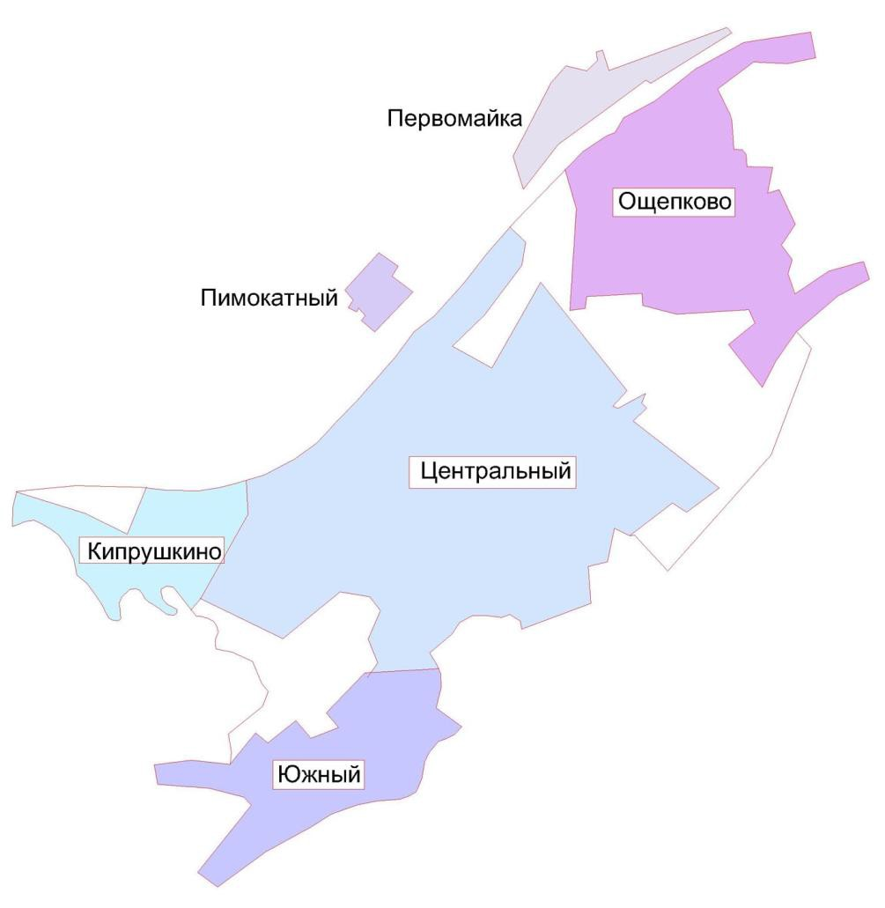

Рисунок 2. Территории (районы) водоснабжения

Структура системы водоснабжения Пышминского городского округа и территориально-институциональное деление городского
округа на зоны действия предприятий, организующих водоснабжение Пышминского городского округа (эксплуатационные зоны);

Структура системы водоснабжения зависит от многих факторов, из которых главными являются следующие: расположение, мощность и качество воды источника водоснабжения, рельеф местности и кратность использования воды на промышленных предприятиях. Системы водоснабжения посёлка состоит из следующих основных элементов:
-водозаборных сооружений;
- водонапорных башен;
- водоподъемных сооружений, т.е. насосных станций, подающих воду к очистным сооружениям (насосная станция I подъема) или потребителям (насосные станции II подъема
и повысительные насосные станции);
- водоочистных сооружений;
- резервуаров чистой воды, накапливающих и регулирующих запасы воды;
- водоводов и сети трубопроводов с повысительными насосными станциями, предназначенных для транспортирования воды от сооружения к сооружению или к потребителям.
В р.п. Пышма воды хозяйственно-питьевого качества потребляется 80,4 м3/час. Из них
74,9 м3/час потребляет население, остальное отнесено к прочим потребителям.
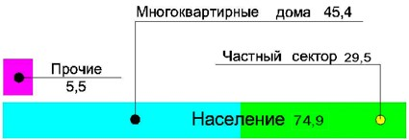
Рисунок 3. Структура водопотребления по потребителям

Территориально водопотребление иллюстрирует рис.4. Следует заметить, что Пимокатный район не входит в централизованную систему водоснабжения и в перспективе этот жилой район подлежит ликвидации, как находящийся в санитарной зоне промышленных предприятий.
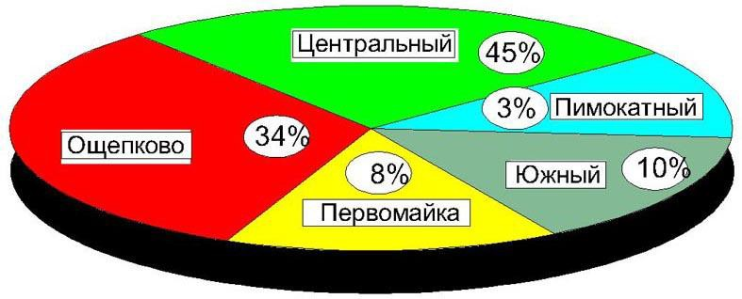

Рисунок 4. Территориальная структура водопотребления.

Источниками существующей системы водоснабжения, действующей с 1961 г., являются одиночные скважины и группы скважин, расположенные на территории поселка.
Некоторые скважины не имеют зон санитарной охраны I, II и III пояса, запасы эксплуатируемых подземных вод не утверждены.
Основная доля водопотребления приходится на жилые районы посёлка.
Центральный район имеет сложившуюся и устоявшуюся структуру потребления, где сосредоточены, наряду с жилыми домами, административные и общественные здания. Здесь так же имеется значительная доля предприятий. Ощепково- район новый, предназначенный к освоению и застройке индивидуальными одно-двух этажными домами со всеми удобствами. Этот район следует рассматривать как район перспективного водопотребления.
В настоящее время эксплуатируется 88,7 км водопроводных сетей; 1 сооружение водоподготовки на Аксаринхинском месторождении подземных вод в р.п. Пышма, на котором производится очистка воды из подземного источника (обезжелезивание, обеззараживание). Гидрогеологические изыскания по перспективным участкам для поселка были проведены Уралгидроэкспедицией по заданию Комитета природных ресурсов по Свердловской области только в 2002 году, в результате чего было открыто Усть-Юрмачское месторождение подземных вод, состоящее из Кипрушкинского и Аксарихинского водозаборных участков. На основе этих изысканий ОАО "Уральский Водоканалпроект" выполнил "Обоснование инвестиций. Система водоснабжения от Аксарихинского месторождения подземных вод для р.п. Пышма" (2002 г.).
Запасы подземных вод по действующим водозаборам не утверждались. Необходим проект, который включает в себя не только характеристику гидрогеологических условий месторождения, основные сведения по режиму эксплуатации и технологической схеме водозабора, решения по выполнению условий недропользования и т.п., то есть является руководством по эксплуатации водозабора.
Вода из скважин в основном подается в водонапорные башни, расположенные на одной площадке со скважинами, откуда поступает в разводящую сеть поселка. Большинство водонапорных башен обеспечивает водопотребителей необходимым напором, за исключением башен в Центральном районе 7023, 7024, 6717, где в помещениях одной из башен установлены насосы подкачки. Скважины №1, 2 закольцованы в одну систему со скважинами №№ 1851, 8452 и группы скважин 7023, 7024
Вода, подаваемая в разводящую сеть поселка, не подвергается водоподготовке, производится только систематическое обеззараживание хлорной известью. Системы водоснабжения от одиночных скважин или группы скважин работают в основном локально. Диаметры существующих водоводов от 50 мм до 250 мм.
Часть водопроводных сетей находится в неудовлетворительном состоянии,
необходима их перекладка. Наиболее изношена система водоснабжения в районе ст.Ощепково.
Обеспеченность населения поселка водоснабжением в настоящее время составляет- 64%от всего жилого фонда.
Хоз-питьевое и частично производственное водоснабжение промышленных предприятий осуществляется также от локальных систем водоснабжения поселка. Ряд предприятий (Хлебозавод, Молокозавод и др.) имеет собственные скважины для хоз-
питьевого и технического водоснабжения, водоотбор из которых колеблется от 10 до 110 м3/сут.

Существующие источники водоснабжения и водозаборных сооружений;

Подземные воды района характеризуются распространением двух водоносных комплексов: безнапорный - в четвертичных отложениях и напорный межпластовый трещинного типа в коренных отложениях верхнего карбона. К четвертичным отложениям приурочен горизонт грунтовых вод неглубокого залегания.
Водоносными являются песчаные разности фунтов различного генезиса. В песчаной толще озерно-ледниковых отложений грунтовые воды залегают на глубинах от 0,2-5,0 м. Мощность водоносного горизонта изменяется от 1-4 м до 10-25 м, чаще составляет 2-6 м. Питаются эти воды за счет инфильтрации атмосферных осадков. Водообильность песчаной толщи в основном слабая. Дебиты колодцев изменяются от 0,02 до 0,4 л/сек, реже до 1,0 л/сек. По химическому составу воды песчано-супесной толщи пресные с минерализацией от 0,07 до 0,4 мг/л, гидрокарбонатно-кальциевые и магниевые с общей жесткостью 1,2 - 6,6 мг. экв./л до 3,5 мг. экв./л. В песчаной толще перигляциальных отложений грунтовые воды безнапорные. Мощность водоносного горизонта от 0,5 до 5,0 -14,0 м , чаще 1,5-3,0 м.
Воды не агрессивны по отношению к бетону, широко используются для водоснабжения.
Водозаборные сооружения обеспечивают забор, обработку воды и подачу воды питьевого качества потребителям. Традиционно эти системы обеспечивают очистку от гетеродисперсньгх примесей, т. е. примесей, присутствующих в воде в виде кинетически неустойчивых взвесей и коллоидных частиц. Такая очистка осуществляется путем осветления и фильтрования. Осветление воды достигается отстаиванием или коагулированием. Питьевая вода централизованных систем водоснабжения обязательно подвергается обеззараживанию, причем в зависимости от степени загрязненности природных вод обеззараживание может быть одноступенчатым или двухступенчатым. При
высокой загрязненности и цветности природной воды производят предварительное хлорирование.
Водоснабжение населенных пунктов городского округа организовано от:
- централизованных систем, включающих водозаборные узлы и водопроводные сети.
- децентрализованных источников – одиночных скважин, водоразборных колонок, шахтных и мелкотрубчатых колодцев.
На артезианских скважинах посёлка Пышма установлены погружные насосы марки ЭЦВ различной мощности. Характеристика подземных водозаборов посёлка и остальной части поселения представлена ниже в таблицах 6 и 7 .
Остальные населённые пункты входящие в Пышминский городской округ снабжаются водой от локальных систем водоснабженияв в составе скважины, насоса первого подъёма, водонапорной башни. Далее вода разводится, как правило, по водоразборным уличным колонкам. Кроме этого граждане имеют наряду с индивидуальными шахтными колодцами, пользоваться общественными уличными колодцами.

Сведения об источниках водоснабжения р.п. Пышма и населенных пунктов Пышминского городского округа

Таблица 10
№ п/п | Место расположения (адрес) |  | Источник водоснабжения |  | Техническая характеристика скважин | Количество жителей населенного пункта, чел. |  | Объем водоснабже ния, м3/час |  | Собственник
1 |  | 2 |  | 3 |  | 4 |  | 5 |  | 6
1 | Р.п. Пышма |  |  | Общий дебит 210,2 м3/час |  |  | 9812 |  | 80,4
1.1 | Р.п. Пышма, ул Энергетиков Расположена на  территории Пышминского ДРП, Камышловского ДЭУ=-56 от Пышмы на север 300м, и на восток от ДРП в 150м | Скважина №4004 рабочая |  | - дебит 28,8 м3/час  - глубина скважины 58 м  - глубина загрузки насоса 25м  - марка насоса ЭЦВ 6-16- 75 |  |  |  |  |  | Администрация «Пышминского городского округа»,  находится в хозведении МУП  «Водоканалсервис».  Договор №1/ХВ от 10.01.2007 г.
1.2 | Р.п. Пышма,ул Энергетиков Расположена на  территории Пышминского ДРП, Камышловского ДЭУ=-56 от Пышмы на север 300м, и на восток от ДРП в 150м | Скважина №4004а рабочая |  | - дебит 28,8 м3/час  - глубина скважины 58 м  - глубина загрузки насоса 25м  - марка насоса ЭЦВ 6- 16075 |  |  |  |  |  | Администрация «Пышминского городского округа»,  находится в хозведении МУП  «Водоканалсервис».  Договор №1/ХВ от 10.01.2007 г.
1.3 | Р.п. Пышма,ул Железнодорожная Свердловская обл, Пышминский район, станция Ощепково , расстояние 0,1 км | Скважина №1 рабочая |  | - дебит 34,0 м3/час  - глубина скважины42 м  - глубина загрузки насоса 35 м  - марка насоса ЭЦВ 6-16- 110 |  |  |  |  |  | Администрация «Пышминского городского округа»,  находится в хозведении МУП  «Водоканалсервис».  Договор №1/ХВ от 10.01.2007 г.
1.4 | р.п.Пышма,ул Железнодорожная | Скважина №2 рабочая |  | - дебит 34,0 м3/час  - глубина скважины 42 м |  |  |  |  |  | Администрация «Пышминского городского округа»,

№ п/п | Место расположения (адрес) | Источник водоснабжения | Техническая характеристика скважин | Количество жителей населенного пункта, чел. | Объем водоснабже ния, м3/час | Собственник
 | Свердловская обл, Пышминский район, станция Ощепково , |  | - глубина загрузки насоса 35 м  - марка насоса ЭЦВ 6-16- 110 |  |  | находится в хозведении МУП  «Водоканалсервис».  Договор о закреплении муниц. имущества на праве хоз. ведения  №1/ХВ от 10.01.2007 г.
1.5 | В северной части р.п.Пышма,территория районной больницы | Скважина № 1851 рабочая | - дебит 7,2 м3/час  - глубина скважины 60 м  - глубина загрузки насоса 35м  - марка насоса ЭЦВ 6-16- 110 |  |  | Администрация «Пышминского городского округа», находится в хозведении МУП «Водоканалсервис». Акт приема передачи в хоз. ведение  №01/ХВ от 10.02.2012 г.
1.6 | Р.п. Пышма, ул Строителей п.Пышма,в 1,8км на север от левого берега рПышма,  в 1,2км на юг от железной дороги Свердловск- Тюмень | Скважина № 7686 рабочая | - дебит 18 м3/час  - глубина скважины 70м  - глубина загрузки насоса 25 м  - марка насоса ЭЦВ 6-16- 110 |  |  | Администрация «Пышминского городского округа»,  находится в хозведении МУП  «Водоканалсервис».  Договор о закреплении муниц. имущества на праве хоз. ведения  №1/ХВ от 10.01.2007 г.
1.7 | Р.п..Пышма, ул Строителей; р.п.Пышма,территория станции искусственного осеменения животных, юго-восточная часть поселка, у впадения р.Юрмыч в р.Пышма | Скважина №1908 рабочая | - дебит 18 м3/час  - глубина скважины 65м  - глубина загрузки насоса 30м  - марка насоса ЭЦВ 6-16- 110 |  |  | Администрация «Пышминского городского округа»,  находится в хозведении МУП  «Водоканалсервис».  Договор о закреплении муниц. имущества на праве хоз. ведения  №1/ХВ от 10.01.2007 г.
1.8 | Р.п. Пышма, ул Пионерская  На территории поссовета Р.п.Пышма,700м на север | Скважина №7023 рабочая | - дебит 18 м3/час  - глубина скважины 54 м  - глубина загрузки насоса 50м |  |  | Администрация «Пышминского городского округа»,  находится в хозведении МУП  «Водоканалсервис».

№ п/п | Место расположения (адрес) | Источник водоснабжения | Техническая характеристика скважин | Количество жителей населенного пункта, чел. | Объем водоснабже ния, м3/час | Собственник
 | от левого берега р.Пышма, 15 м на юг от действующей скважины, в 800 м на восток от дороги Тюмень- Свердловск. |  | 4) марка насосаЭЦВ 8-25- 110 |  |  | Договор о закреплении муниц. имущества на праве хоз. ведения  №1/ХВ от 10.01.2007 г.
1.9 | ул Пионерская на территории поссовета р.п.Пышма,700м на север от левого берега р.Пышма, в15 м на запад от скважины№7023, в 800 м на восток от дороги Тюмень-Свердловск. | Скважина №7024 рабочая | - дебит 18 м3/час  - глубина скважины 54м  - глубина загрузки насоса 50м  - марка насос ЭЦВ 8-25- 110 |  |  | Администрация «Пышминского городского округа»,  находится в хозведении МУП  «Водоканалсервис».  Договор о закреплении муниц. имущества на праве хоз. ведения  №1/ХВ от 10.01.2007 г.
1.10 | Р.п. Пышма, ул Пионерская.  1 км на север от левого берега рПышма,0,8 км на юг от дороги Свердловск- Тюмень. | Скважина № 6717 рабочая | - дебит 25,2 м3/час  - глубина скважины 67м  - глубина загрузки насоса 50м  - марка насоса ЭЦВ 6-16- 110 |  |  | Администрация «Пышминского городского округа»,  находится в хозведении МУП  «Водоканалсервис».  Договор о закреплении муниц. имущества на праве хоз. ведения  №1/ХВ от 10.01.2007 г.
2 | с. Боровлянское | Скважина № 6798 рабочая | дебит м³/час- 10,8; Год бурения -1983 г.  глубина-30 м. марка насоса  - ЭЦВ 6-10-110 | 686 | 5,62 | Администрация Пышминского городского округа, находится в хозведении  МУП ЖКХ «Черемышское». Договор о закреплении муниц. имущества на праве хоз. ведения  №01/ХВ от 10.02.2011 г.
3 | д.Мартынова | Скважина № 4389 | дебит м³/час-10,8; Год бурения -1972 г. | 335 | 2,75 | Администрация Пышминского городского округа, находится в

№ п/п | Место расположения (адрес) | Источник водоснабжения | Техническая характеристика скважин | Количество жителей населенного пункта, чел. | Объем водоснабже ния, м3/час | Собственник
 | 0,7 км южнее деревни Мартынова | рабочая | глубина-28 м. марка насоса - ЭЦВ 5-4-75 |  |  | хозведении  МУП ЖКХ «Черемышское». Договор о закреплении муниц. имущества на праве хоз. ведения  №01/ХВ от 10.02.2011 г.
4 | Д. Нагибина | Скважина №6799 недействующая колодцы граждан  -36 | дебит м³/час-1,8; Год бурения -1983 г.  глубина-30 м. марка насоса | 232 | 0,19 | МУП ЖКХ «Черемышское»
5 | Д. Налимова | колодцы граждан  - 39 |  | 137 | 0,11
6 | п.Первомайский |  | Общий дебит м³/час-40,7; | 654 | 1,52
6.1 | п.Первомайский 0,3 км западнее д. Комарова | Скважина № 7669 рабочая | дебит м³/час-14,4; Год бурения -1988 г.  глубина-98 м. марка насоса  – ЭЦВ 6-10-110 |  |  | В хозведении МУП ЖКХ «Черемышское»
6.2 | п.Первомайский 0,3 км западнее д. Комарова | Скважина № 7670 рабочая | дебит м³/час-14,4; Год бурения -1988 г.  глубина-87 м. марка насоса  - ЭЦВ 6-2,5-65 |  |  | В хозведении МУП ЖКХ «Черемышское
6.3 | п.Первомайский  2,5 км на восток от п. Первомайский июго- восток от п. Ключевской | Скважина № 7061 резервная | дебит м³/час- 11,9; Год бурения -1985 г.  глубина-94 м. марка насоса  - ЭЦВ 6-10-110 |  |  | ОАО «Сосновское»
7 | П. Ключевской  2,5 км на восток от п.Ключевской | Скважина № 7060 рабочая | дебит м³/час- 7,2; Год бурения -1985 г.  глубина-90 м. марка насоса  - ЭЦВ 6- 10-80 | 186 | 1,52 | В хозведении МУП ЖКХ «Черемышское »

№ п/п | Место расположения (адрес) | Источник водоснабжения | Техническая характеристика скважин | Количество жителей населенного пункта, чел. | Объем водоснабже ния, м3/час | Собственник
8 | П. Южный | Колодцы граждан- 49 |  | 205 | 0,17
9 | с.Четкарино западная окраина | Скважина № 1852 рабочая | дебит м³/час- 7,2; Год бурения -1961 г.  глубина-98 м. марка насоса  - ЭЦВ 6-10-80 | 515 | 4,22 | В хозведении МУП ЖКХ «Черемышское
10 | д. Бунькова |  |  | 0 | 0
11 | д. Горушки | Колодцы, скважины граждан – 3 |  | 9 | 0,078
12 | д.Русакова | Скважина № 823 рабочая | дебит м³/час-10,8  Год бурения -1975 г.  ; глубина-85 м. марка насоса – ЭЦВ 6-10-80 | 141 | 1,16 | В хозведении МУП ЖКХ «Черемышское
13 | д. Комарова | Скважина № 823 рабочая | дебит м³/час-10,8  Год бурения -1975 г.  ; глубина-85 м. марка насоса – ЭЦВ 6-10-80 | 254 | 2,08 | В хозведении МУП ЖКХ «Черемышское
14 | д. Родина,  0,8 км югозааднее от полевой дороги | Скважина № 6176 рабочая | дебит м³/час- 21,6; Год бурения -1980 г.  глубина-98 м. марка насоса  - ЭЦВ 6-10-80 | 482 | 3,95 | В хозведении МУП ЖКХ «Черемышское
15 | д.Сыскова | Скважина № 6176 рабочая | дебит м³/час- 21,6; Год бурения -1980 г.  глубина-98 м. марка насоса  - ЭЦВ 6-10-80 | 94 | 0,77 | В хозведении МУП ЖКХ «Черемышское
16 | д. Трубина | Колодцы, |  | 107 | 0,09

№ п/п | Место расположения (адрес) | Источник водоснабжения | Техническая характеристика скважин | Количество жителей населенного пункта, чел. | Объем водоснабже ния, м3/час | Собственник
 |  | скважины граждан – 11 шт.
17 | д. Речелга | Колодцы, скважины граждан – 28 шт. |  | 162 | 0,14
18 | п. Крутоярский | Колодцы, скважины граждан –3 шт. |  | 14 | 0,01
19 | д. Смородинка | колодцы граждан - 2 |  | 9 | 0,01
20 | с.Тупицино |  | дебит м³/час- 36м3/час | 286 | 2,34
20.1 | с.Тупицино  150 м на восток от дороги Пышма-Четкарино | Скважина № 7071 рабочая | дебит м³/час- 18,0 Год бурения -1985 г.  ;глубина-95 м.  марка насоса - ЭЦВ 6-10- 80 |  |  | В хозведении МУП ЖКХ «Черемышское
20.2 | с.Тупицино  150 м на восток от дороги Пышма-Четкарино | Скважина № 7072 рабочая | дебит м³/час- 18,0; Год бурения -1985 г.  глубина-95 м. марка насоса  - ЭЦВ 6-10-80 |  |  | В хозведении МУП ЖКХ «Черемышское
21 | д. Лепихина | Колодцы граждан  – 2 шт. |  | 9
22 | д. Смирнова | Скважина № 7071 рабочая  Колодцы граждан  – 6 шт. | дебит м³/час- 18,0 | 135 | 0,11

№ п/п | Место расположения (адрес) | Источник водоснабжения | Техническая характеристика скважин | Количество жителей населенного пункта, чел. | Объем водоснабже ния, м3/час | Собственник
23 | с.Печеркино На северо- восточной окраине с.Печеркино на территории автогаража МУП ЖКХ  «Трифоновское» | Скважина №5639 рабочая | Дебит 36 м3/час при динамическом уровне 5,5Пробурена 18.07.77 г. Глубина бурения 65 м. метра | 620 | 5,09 | Администрация Пышминского городского округа, находится в хозведении  МУП ЖКХ «Трифоновское». Договор о закреплении муниципального имущества на праве хоз. ведения №05/06 от 22.06.2006 г.
24 | д. Заречная | Скважина №537 Рабочая  Колодцы граждан  -14 шт. | Дебит 1 м3/час | 80 | 0,066 | ОПХ «Трифоновское»
25 | д. Салопаткина | колодцы граждан - |  | 3 | 0,0025
26 | д. Фролы | Скважина №900 Колодцы, скважины граждан -6 шт. | Дебит 6 м3/час | 58 | 0,048 | ОПХ «Трифоновское»
27 | с. Юрмытское  На северо-восточной окраине с. Юрмытское, на территории бывшей  «Сельхозтехники» | Скважина №6110 рабочая | Дебит 39,6 м3/час при  динамическом уровне 30,5 метра Пробурена 26.03.79 г. Глубина бурения 94 м. | 163 | 1,34 | Администрация Пышминского городского округа, находится в хозведении  МУП ЖКХ «Трифоновское». Договор о закреплении муниципального имущества на праве хоз. ведения №05/06 от 22.06.2006 г.
28 | с. Юдина  Восточнее с.Юдина, в 0,3км. от автодороги Юдино-Печеркино | Скважина №5601 рабочая | Дебит 36 м3/час при  динамическом уровне 21 метр Пробурена 20.08.76 г. Глубина бурения 83 м. | 204 | 1,67 | МУП ЖКХ «Трифоновское»
29 | с.Пульниково | Скважина №7647 | Дебит 14,4 м3/час при | 398 | 3,26 | МУП ЖКХ «Трифоновское»

№ п/п | Место расположения (адрес) | Источник водоснабжения | Техническая характеристика скважин | Количество жителей населенного пункта, чел. | Объем водоснабже ния, м3/час | Собственник
 | На западной окраине с.Пульниково в 0,15км от ТП № 3186 10/0,4 КВ | рабочая | динамическом уровне 45 метра Пробурена 21.04.88 г. Глубина бурения 109 м.
30 | с.Тимохинское В центре с. Тимохинское, ул.Молодежная в 150 метрах от школы. | Скважина №1222 рабочая | Дебит 7,2 м3/час при  динамическом уровне 8,5 метра Пробурена 28.10.57 г. Глубина бурения 66 м. | 450 | 3,69 | Администрация Пышминского городского округа, находится в хозведении  МУП ЖКХ «Трифоновское»
31 | с.Трифоново Восточнее с. Трифоново, в 0,25км. восточнее автодороги с.  Трифоново - д. Талица | Скважина №5689 Рабочая | Дебит 18 м3/час при  динамическом уровне 33  метра.Пробурена 07.03.78 г. Глубина бурения 71 м. | 686 | 5,62 | МУП ЖКХ «Трифоновское»
32 | д.Катарач | Скважина №8116 Рабочая  Колодцы граждан  – 14 шт. | Дебит 4,5 м3/час | 103 | 0,09 | ОПХ «Трифоновское»
33 | д. Медведева | Скважина №4035 Колодцы граждан  – 14 шт. | Дебит 7,2 м3/час | 96 | 0,08 | ОПХ «Трифоновское»
34 | д. Устьянка | Колодцы граждан  -14 |  | 67 | 0,06 | ОПХ «Трифоновское»
35 | д. Холкина (ветлечебница) | Скважина №5390 Скважина №6108 | Дебит 5,65 м3/час  24781 м3/год  24781 м3/год | 447 | 3,66 | СПК «Калининский»
36 | д. Талица (клуб) | Скважина № 4383 Скважина №6109 | Дебит 4,9 м3/час  22231 м3/год  20935 м3/год | 366 | 3,0 | СПК «Калининский»

№ п/п | Место расположения (адрес) | Источник водоснабжения | Техническая характеристика скважин | Количество жителей населенного пункта, чел. | Объем водоснабже ния, м3/час | Собственник
37 | с. Черемыш | Скважина № 3296  Скважина № 5330  Скважина 2112 | Дебит 9,02 м3/час  79 064 м3/год | 739 | 6,06 | СПК «колхоз им. Кирова»
38 | д. Духовая | Скважина №5807 | 2 215 м3/год | 181 | 0,15 | СПК «колхоз им. Кирова»
39 | с. Красноярское | Скважина №4022 | Дебит 0,1513 м3/час  1325 м3/год | 146 | 0,121 | СПК «колхоз им. Кирова»
40 | с.Чернышово На юго- восток от автодороги Пышма- Четкарино. | Скважина №8405 | Дебит 14,4 м3/час при  динамическом уровне 3,5 метра Пробурена 15.09.91 г. Глубина бурения 65 м. | 423 | 3,47 | Администрация Пышминского городского округа, находится в хозведении  МУП ЖКХ «Трифоновское»  Акт приема-передачи муницпального имущества в хоз. ведение №02/ХВ от 01.07.2011 г.
41 | д. Кочевка, | Колодцы, скважины граждан – 23 шт. |  | 39 | 0,0325
42 | д. Савина | Колодцы, скважины  граждан – 123 шт. |  | 215 | 0,179

№ п/п | Место расположения (адрес) | Источник водоснабжения | Техническая характеристика скважин | Количество жителей населенного пункта, чел. | Объем водоснабже ния, м3/час | Собственник
43 | с. Чупино | Скважина № 6375 Колодцы, скважины  граждан – 158 шт. | Дебит 1,3м3/час  Объем забора воды 11635 м3/год. Пробурена в 1981 г. | 405 | 0,337 | ГУП ОПХ «Пышминское»
44 | д. Пылаева | Скважина № 5810 Колодцы, скважины граждан – 104 шт | Дебит 0,94 м3/час Объем забора воды 8249  м3/год Пробурена в 1978 г. | 269 | 0,224 | ГУП ОПХ «Пышминское»
45 | п. Проселок | - | - | 0 | 0

Расчет объема водоснабжения, достаточного для населения населенных пунктов, произведен как произведение численности населения данного населенного пункта и нормативов потребления холодной воды населением исходя из часового потребления.

Q = К* N/30/24, м3/час, где
Q – объем водоснабжения, достаточный для населения, м3/час; К - количество жителей населенного пункта, чел.;
N – норматив потребления воды на человека в месяц; 30 – количество дней в месяце;
24 - количество часов в сутках.

Характеристика существующих скважин в р.п. Пышма

Таблица 11

Наименование, номер скважины | Глубина скважин, год бурения | Дебит скважин, м3/час | Качество воды | Наличие ЗСО | Район, обеспеченный водой от скважины
Скв. 7023 | 54 м,  1984 г. | 16-18 | Солесодержание до 1100 мг/л,  железо в пределах ПДК | ЗСО I пояса* имеется (30х 30). ЗСО II пояса (30х30)  в пределах границ горного отвода | Центральный
2. Скв. 7024 | - " - | 16-18 | - " - | То же | Центральный
3. Скв. 6717 с В.Б. ёмк.50 м3 | 67 м, 1982 г. | 25 | - " - | То же | Центральный
4. Скв. 7686 (ул.Строителей) | 70 м, 1988 г. | 18 | Солесодержание и железо в пределах ПДК | ЗСО I пояса отсутствует (10х10 м) | Центральный
5. Скв. 1908 (ул.Строителей) с В.Б. ёмкостью 25 м3 общей со скв.7686 | 65 м, 1961 г. | 15-18 | Солесодержание и железо в пределах ПДК | ЗСО I пояса отсутствует (10х10 м) | Центральный
6. Скв. 1851 (Борок), подает воду через В.Б.  25 м3 в частный сектор ул. Куйбы- шева, Сибирской, Механической | 60 м,  1961 г. | 6,3-7,2 | Минерализация – ПДК. Железо до 1,6 мг/л. | ЗСО I пояса * отсутствует (10х10 м) | Центральный
7. Скв. 4004 и 4004а (резервная) ул. Энергетиков через В.Б. ёмкостью 25 м3 в микро-район Кипрушкино и I микрорайон | 58 м,  1969 г. | 25-28,8 | Минерализация – ПДК. Железо до 0,7 мг/л. | ЗСО I пояса отсутствует (10х10 м) | Жилой район Кипрушкино и часть Центрального района (I м-н)
8. Скв. 1 – ст. Ощепково (1 раб., 1 резервн.) | 42 м,  1992 г. | 34,0 | Минерализация до 300 мг/л. Железо до 0,72 мг/л. | ЗСО I пояса отсутствует (10х10 м) | Жилой район Первомайка и часть Центрального района
Всего: |  | 185,5

1.3. Существующие сооружения очистки и подготовки воды, включая оценку соответствия применяемой технологической схемы требованиям обеспечения
нормативов качества и определение существующего дефицита (резерва) мощностей;

Для водоснабжения посёлка используются воды Аксарихинского водозаборного узла и мощности скважин рассредоточенных по территории посёлка. Воды Аксарихинкого узла направляются на участок водоподготовки где происходит обезжлезнивание и обеззараживание воды. Там же имеются и резервные ёмкости для хранения чистой воды. Далее насосами второго подъёма вода направляется по водопроводным сетям к потребителям.
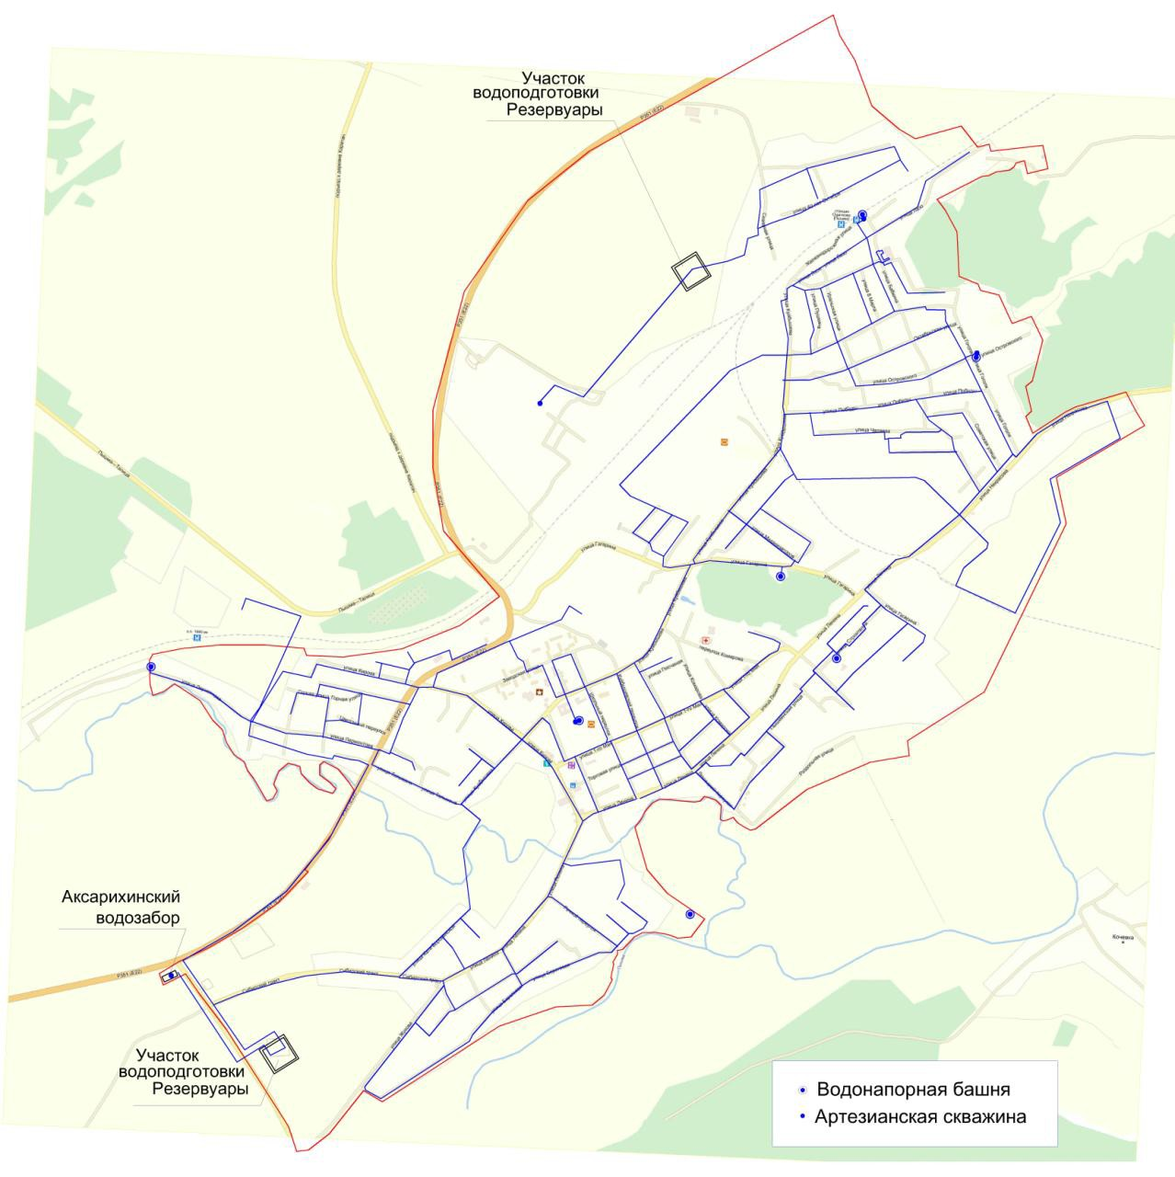
Рисунок 6. Схема водоснабжения посёлка Пышма (эскиз)
На рисунке, помимо существующих сооружений, в северной части посёлка, показано перспективный участок водоподготовки для нового застраиваемого района. Новые вводимые очистные сооружения отвечают современным требованиям очистки за счёт использования современных технологий.
В период с 2014 по 2023 год ожидается сохранение тенденции к уменьшению водопотребления жителями и предприятиями города. В таблице 12 приведены прогнозируемые объемы воды, планируемые к обработке на водоочистных сооружениях по годам с указанием имеющегося резерва мощности системы водоснабжения. Динамика роста численности населения в населенных пунктах получена расчетным путем, исходя из данных по планируемому развитию жилищного фонда на расчетный срок в этих населенных пунктах и его обеспеченности на одного человека. В перспективе развития Пышминского городского округа источником хозяйственно – питьевого водоснабжения принимаются централизованные сети водоснабжения. При проектировании системы водоснабжения определяются требуемые расходы воды для потребителей. Расход воды на хозяйственно-питьевые нужды населения зависит от степени санитарно-технического благоустройства населённых пунктов и районов жилой застройки. Благоустройство жилой застройки принято следующее:
- планируемая жилая застройка на конец расчётного срока 2024 года оборудуется внутренними системами водоснабжения и канализации;
- существующий сохраняемый мало и среднеэтажный жилой фонд оборудуется ванными и местными водонагревателями; - новое индивидуальное жилищное строительство оборудуется ванными и местными водонагревателями;
В соответствии с СП 30.13330.2010 СНиП 2.04.01-85* «Внутренний водопровод и канализация зданий» приняты следующие нормы:
160 - л/сут., среднесуточная норма водопотребления на человека принята по СП 31.13330.2012 СниП 2.04.02-84* «Водоснабжение, Наружные сети и сооружения».и признана международным сообществом для удовлетворения физиологических потребностей человека (журнал «Сантехника» № 2 за 2009г., издательство «АВОК- ПРЕСС» стр.15);
50 - л/сут., на одного человека – для районов застройки зданиями с водопользованием из водоразборных колонок удельное среднесуточное водопотребление (за год). 50 - л/сут., норма водопотребления на полив принята по СП 31.13330.2012 СниП 2.04.02-84* « Водоснабжение, Наружные сети и сооружения». Суточный коэффициент неравномерности принят 1,3 в соответствии
с СП 31.13330.2012 СниП 2.04.02-84* « Водоснабжение, Наружные сети и сооружения». Расходы воды на пожаротушение приняты по СП 8.13130.2009 и СП 10.13130.2009 и составляют:
В населённых пунктах таких как (Печоркино,Трифоново, Родина, Боровлянское, Чернышово, Четкарино) расход воды на наружное пожаротушение составит 15л/с;
В остальных населённых пунктах, кроме р.п. Пышма расход воды на наружное пожаротушение составит 10л/с;
В р.п. Пышма расход воды на внутреннее пожаротушение - 20л/с. (Клуб на 400 мест). На наружное пожаротушение 20 л/с.
Время тушения пожара – в течение трёх часов, количество пожаров - 1.
На протяжении последних лет наблюдается тенденция к рациональному и экономному потреблению холодной воды и, следовательно, снижению объемов реализации всеми категориями потребителей холодной воды и соответственно количества объемов водоотведения. Перспективные расходы на хозяйственно- питьевые нужды, а так же суммарное водопотребление приведено в таблице 13.

Перспективное водопотребление р.п. Пышма

Таблица 12

Год | производительн ость системы водоснабжения тыс.м3/сут. | Прогнозируемый среднесуточный, средне- годовой объем воды, пропущенный через очистные сооружения водопровода тыс.м3/сут. | Резерв производственной мощности  %
2014 | 5,0 | 2,9 | 42
2015 | 5,0 | 2,8 | 44
2016 | 5,0 | 2,8 | 44
2017 | 5,0 | 2,7 | 46
2018 | 5,0 | 2,7 | 46
2019 | 5,0 | 2,7 | 46
2020 | 5,0 | 2,6 | 48
2021 | 5,0 | 2,6 | 48
2022 | 5,0 | 2,5 | 50
2023 | 5,0 | 2,5 | 50

Анализ приведенных цифр ясно показывает наличие почти двукратного резерва производительности системы водоснабжения. Таким образом, поддерживая в надлежащем порядке имеющиеся производственные мощности, посёлок сполна будет обеспечен водой в обозримом будущем.

Качество добываемой воды

Таблица 13
лизация

Наименование скважин | Органолептические показатели |  |  |  | Обобщенные показатели |  | Микробиологические показатели |  |  |  | Неорганические вещества
Наименование скважин | Запах, баллы | Привкус, баллы | Цветность, град. | Мутность мг/л | Общая минера- | Жесткость | ТКБ | ОКБ | ОМЧ | Колифаги | Ре | Мп | Р | Сульфаты Хлориды | Азот аммиака
1. Центральные скважины 7023, 7024, 6717 | 0 | 0 | 5-18 | 0,8 | - | - | отсутств. | отсутств. | до 50 | отсутств. | - | - | - | - | -
2. Скважины 7686, 1908 (по ул. Строи- телей) | 0 | 0 | 5-17 | 0 | до 667,5 | 1,25 | отсутств. | отсутств. | ДО 50 | отсутств. | 0,00 | 0,1 | 0,29 | 77 157 | 0,8
3. Скважины 4004, 4004 а (ул. Энергетиков) | 0 | 0 | 8-15 | 0-1,3 | 300-348 |  | отсутств. | отсутств. | ДО 50 | отсутств. | 0,2-  0,55 | 0,1 | 0,29 | 24 14,25 | 1,3
4. Скважины 1, 2 (ст. Ощепково) | - | - | - | " | - | - | отсутств. | отсутств. | до 50 | отсутств. | - | - | - | - | -

Технологические зоны водоснабжения (отдельно для каждого водопроводного сооружения);
Очистные сооружения водопровода обеспечивают очистку воды для водоснабжения посёлка. Регламент их работы определен технологической службой в зависимости от потребности в питьевой воде и качества воды в источниках.
Насосными станциями 2-ого подъема питьевая вода подается в систему водоснабжения, которая расположена южнее железной дороги. Севернее железной дороги, в районе нового строительства жилого района предполагается строительство дополнительных очистных сооружений, которые будут снабжаться водой с северного водозаборного участка. Таким образом, система в конце своего развития будет разделена на две технологические зоны, связанные между собой трубопроводами (дюкерами) под железной дорогой. В обеих зонах установлены насосные станции 2-го подъема, расположенные на очистных сооружениях водопровода. На территории насосных станций должны быть установлены резервные ёмкости чистой воды объёмом 2Х700 тыс.куб.м.

Состояния и функционирования существующих насосных станций, включая оценку энергоэффективности подачи воды;

Большая часть оборудования (скважные наосы) физически изношено и требует замены. Работа насосов с неудовлетворительными характеристиками ведёт к перерасходу энергии и работе изношенного оборудования на предельных режимах.

Техническое состояние скважин Пышминского городского округа
Таблица 14
Наименов. № скважины | Год ввода в эксплу- атацию | Износ обсадн ой трубы  % | Марка насоса, Год установки | Износ  % | Наличие и состояние санитарной зоны
№1852 с. Четкарино | 1961 |  | ЭЦВ6,3-10-80 | 100 | есть
№7071 с. Тупицино | 1985 |  | ЭЦВ6,3-10-80 | 100 | есть
№823 д. Русакова | Окол 1980г. |  | ЭЦВ6,3-10-80 | 100 | есть
№6176 д. Родина | 1980 |  | ЭЦВ6,3-10-80 | 100 | есть
№6799 д. Нагибина | 1983 |  | ЭЦВ4-2,5-80 | 100 | нет
№4389 д. Мартынова | 1972 |  | ЭЦВ5-4-75 | 100 | есть
ии разработки
6798 с Боровлянка | 1983 |  | ЭЦВ6,3-10-83 | 100 |  | есть
№6176 д. Родина | 1980 |  | ЭЦВ6,3-10-110 | 100 |  | есть
7670 п.Первомайский | 1988 |  | ЭЦВ6-16-140 | 100 |  | есть
№7061 п.Ключики | 1988 |  | БЦПЭ0,5-40У | 100 |  | есть
№ 5689 с. Трифоново  № 5601 с. Юдино  № 6110 с. Юрмытское | 1950  1977  1950 | 80  80  85 | ЭЦВ 6-10-80?  2012  ЭЦВ 6-10-80  2012  ЭЦВ 6-6,5-85  2013 | 20  20 | 10
№ 5639 с. Печеркино | 1977 | 85 | ЭЦВ 6-6,5-125  2013 |  | 10
№7647 с. Пульниково | 1988 | 70 | ЭЦВ 6-10-80  2014 |  | 0 | ет, в стад
№ 8405 с. Чернышово | 1980 | 60 | ЭЦВ 6-10-80  2013 |  | 10 | н
№ 1222 с. Тимохино | 1957 | 90 | ЭЦВ 6-6,5-125  2010 |  | 40
№ б/н с. Тимохино | 1973 |  | ЭЦВ 6-10-80 |  | 90

Состояние и функционирование водопроводных сетей системы водоснабжения, включая оценку амортизации сетей и определение возможности обеспечения качества воды в процессе транспортировки;

Снабжение абонентов холодной питьевой водой надлежащего качества осуществляется через централизованную систему сетей водопровода. Данные сети на территории посёлка в соответствии с требованиями СНиП 2.04.02-84* являются кольцевыми. Общая протяженность водопроводных сетей посёлка составляет 88,757 км, в том числе 67,1 км магистральных водоводов и 21,7 км внутриквартальных и дворовых сетей. В местах перехода водопроводов через железнодорожный путь (Кипрушинский ВЗУ) и реку Юрмач проложены водопроводные дюкеры.
Диаметр водопроводов варьируется от 32 до 200 мм. Сети выполнены из таких материалов как чугун, сталь и полиэтилен. По сравнению с предыдущими годами количество утечек
снизилось, так удельная аварийность на сетях водопровода в 2009 году – 1,5 утечки на 1 км, 2010году - 1,3 утечки на 1 км, 2011 году составила 0,7 утечки на 1 км, это связано с проведением профилактических работ на сетях.
На сегодняшний день износ магистральных водоводов составляет 77,7%, дворовых и уличных сетей 66%, водопроводных вводов 63,8%.
Для профилактики возникновения аварий и утечек на сетях водопровода и для уменьшения объемов потерь было заменено в 2010 году 6,506 км водопроводных вводов и внутриквартальных водопроводных перемычек, а также 17 единиц запорно-регулирующей арматуры (ЗРА), в 2011 году 6,290 км вводов и внутриквартальных перемычек, а также 23 единицы ЗРА, а в 2012 году заменено 3,4 км сетей водопровода и 18 единица ЗРА. Своевременная замена запорно-регулирующей арматуры и водопроводных сетей с истекшим эксплуатационным ресурсом необходима для
локализации аварийных участков водопровода и отключения наименьшего числа жителей и предприятий при производстве аварийно-восстановительных работ.
С 2000 года чугунные и стальные трубопроводы заменяются на полиэтиленовые. Современные материалы трубопроводов имеют значительно больший срок службы и более качественные технические и эксплуатационные характеристики. Полимерные материалы не подвержены коррозии, поэтому им не присущи недостатки и проблемы при эксплуатации металлических труб.
На них не образуются различного рода отложения (химические и биологические), поэтому гидравлические характеристики труб из полимерных материалов практически остаются постоянными в течение всего срока службы. Трубы из полимерных материалов на порядок легче металлических, поэтому операции погрузки-выгрузки и перевозки обходятся дешевле и не требуют применения тяжелой техники, они удобны в монтаже. Благодаря их относительно малой массе и достаточной гибкости можно проводить замены старых трубопроводов полиэтиленовыми трубами бестраншейными способами. Так же запорно- регулирующая арматура, которую использует МУП «Водоканалсервис» (задвижки и пожарные гидранты), отвечает последним стандартам качества и имеет высокую степень надежности. Функционирование и эксплуатация водопроводных сетей систем централизованного водоснабжения осуществляется на основании «Правил технической эксплуатации систем и сооружений коммунального водоснабжения и канализации», утвержденных приказом Госстроя РФ №168 от 30.12.1999г. Для обеспечения качества воды в процессе ее транспортировки производится постоянный мониторинг на соответствие требованиям СанПиН 2.1.4.1074-01 «Питьевая вода. Гигиенические требования к качеству
воды централизованных систем питьевого водоснабжения. Контроль качества».

Водопроводные сети населенных пунктов Пышминского городского округа
Таблица №15
Наименование населенного пункта. | Протяженность сетей, материал. | Состояние сетей Замены, перекладки
1. с. Четкарино | Д90мм-440м(поэлит) Д63мм-1658м(полиэт) Д50мм-612м(полиэт) Д50мм-818м(сталь) Д40мм-260м(полиэт) Д32мм-268м(полиэт) | Сталь -1961гИзнос100%
2. д. Родина | Д120мм-240м(сталь) Д100мм-208м(полиэт) Д80мм-442м(сталь) Д63мм-956м(полиэт) Д50мм-644м(сталь) Д50мм-344м(полиэт) Д32мм-240м(полиэт) | Сталь-1983г Износ100% Заменено д100-200м, Д32мм-108м в 2013г
3. д. Русакова | Д63мм-744м(полиэт) Д100мм-294м(полиэт) Д50мм-862м9(сталь) Д32мм-50м(полиэт) | 2001г Износ51%  Сталь-1980 Износ100%
4. с. Боровлянское | Д100мм-2314м(чугун) Д63мм-360м(полиэт) Д76мм-296м(сталь) Д50мм-1556м(сталь) Д40мм-2155м(сталь) Д32мм-602м(полиэт) Д25мм-196м(сталь) Д20мм-364м(сталь) Д40мм-800м(полиэт)
5. д. Мартынова | Д110мм-1100м(чугун) | Износ 100% Проложены
 | Д100мм-300м(сталь) Д40мм-2200м(сталь) | В 1972г
6. п. Первомайский | Д150мм-13790м(полиэт) Д100мм-254м(полиэт) Д63мм-56м(полиэт) | Износ 100% Проложены в1988г
7. с. Тупицино | Д80мм-1012м(сталь) Д63мм-90м (полиэт) Д50мм-100(полиэт) Д50мм-1113м(сталь) Д40мм-58м(полиэт) Д25мм-190м(полиэт) Д40мм-427м(сталь) Д25мм-274м(полиэт) | Износ82% Проложены в 1985г. ЗамененоД100мм-108м ЗамененоД63-90м ЗамененоД25-170м  2013г.
8. п. Ключики | Д150мм-2135м(полиэтилен) Д100мм-1304м(полиэт) Д40мм-50м(полиэт)  Д32мм-137м(полиэт) | Износ 100% Проложены в 1988г
9. д.Нагибина | Д120мм-500м(Чугун) Д100мм-1170м(полиэт) Д63мм-1470м(полиэт) | Износ 90% Проложены в 1983г Проложены в 1=2013г
10. с. Трифоново | 4,8 км Д100 мм – ст. | более 30 лет, 0.36 км – новый водопровод, 60% износа
11. с. Юдино | 6,0 км Д100 мм – ст. | более 30 лет, 80 % износа
12. с. Юрмытское | 0,4 км Д100 мм – ст. | более 30 лет, 80 % износа
13. с. Печеркино | 4,2 км Д100 мм – ст. | более 30 лет, 0,18 км – новый водопровод, 80% износа
14. с. Пульниково | 2,1 км Д100 мм – ст. | более 35 лет, 0,4 км – новый водопровод, 60% износа
15. с. Чернышово | 1,0 км Д100 мм – ст. | более 40 оет, 0,1 км – новый водопровод, 60% износа

16. с. Тимохино | 7,9 км Д100 мм – ст. | более 40 лет, 80 %износа

Технического обследования по сетям не проводилось. Проблемным вопросом в части сетевого водопроводного хозяйства является истечение срока эксплуатации трубопроводов из чугуна и стали, а также истечение срока эксплуатации запорно-регулирующей арматуры. В общем плане, износ магистральных водоводов составляет 77,7%, дворовых и уличных сетей 66%, (в среднем износ водопроводных сетей составляет 68,38%). Это приводит к аварийности на сетях – образованию утечек, потере объёмов воды, отключению абонентов на время устранения аварии. Поэтому необходима своевременная реконструкция и модернизация сетей и запорно-регулирующей арматуры.
Большинство сетей выработало свой ресурс и нуждаются в безотлагательной замене.

Характеристики водонапорных башен в посёлке Пышма

Таблица №16

Местоположение | Геодезическая отметка, м | Высота воды в башне, м | Отметка воды максимальная, м | Отметка воды минимальная, м | Объем запаса воды в башне, м3 | Расход воды, м3/час | Напор, м
р.п. Пышма, ул Ольховая | Х405 035.70 Y 2 328 648.08  высота 74.958 | 11 | 10 | 9 | 40 | 4,21 | 1,1
р.п. Пышма, ул Энергетиков | Х 407 195.74 Y 2 328 526.79  высота 90.833 | 26 | 25 | 24 | 70 | 8,25 | 2,3
р.п. Пышма, ул Строителей | Х 407 247.90 Y 2 330 493.81  высота 89.134 | 11 | 11 | 10 | 40 | 6,96 | 2
р.п. Пышма, пер Комарова 5 | Х 407 727.04 Y 2 330 599.15  высота 85.110 | 18 | 17 | 16 | 50 | нет данных | 2
р.п. Пышма, территория больничного городка | Х 407 727.04 Y 2 330 599.15  высота 85.110 | 17 | 16 | 15 | 40 | 0,29 | 2
р.п. Пышма, ул Железнодорожная | Х 410 042.06 Y 2 331 249.68  высота 88.304 | 14 | 14 | 13 | 40 | 5,88 | 2
р.п. Пышма, ул Пионерская 19а | Х 407 054.14 Y 2 329 297.16  высота 89.480 | 19 | 18 | 16,5 | 60 | 15,38 | 2

Водопроводные сети р.п. Пышма, находящиеся на обслуживании МУП «Водоканалсервис»

Таблица №17
№ п/п | Наименование улиц |  | Кол-во |  |  |  |  |  |  | Сети на балансе МУП»Водоканалсервис»
 |  | кол- дев |  | Кол о- нок | Итого м | п/эт Ø | чугун Ø | сталь Ø | а/цем Ø | Примечание | Метраж/ Ду
1. | 1 Микрорайон |  |  |  | 280 |  | 100
2. | 1 Мая №68-№85 | 3 |  | 1 | 1125 | 850, 32, 63 |  | 57
3. | 1Мая №6-№68 | 6  2ПГ |  | 5 | 1075 |  | 100 | 57
4 | Ул 8марта |  |  | 1 | 330 | 110 |  |  |  | (колодец с колонкой) 2012г | 330/110
5 | 40 лет Октября | 1 |  | 1 | 350 | 110, 63 |  |  |  | 40 лет Октября 2012г | 175/110
6 | Бабкина №1-№5 | 2 |  |  | 495 | 63 | 100 |  |  | Бабкина,5-19 - ул.Красноармейская 2013г | 330/110
7 | Бабкина №5-№24 | 1 |  | 1 | 285 | 110
8 | Бабкина №24-№54 | 1 |  | 1 | 185 | 63
9 | Бабкина №29-№50 | 1 |  |  | 150 | 63
10 | пер Больничный  №1-15 | 3 |  |  | 850 | 110  63
11 | ул Бажова |  |  |  | 250 |  |  | 57
12 | Ул Барахвостова |  |  |  | 120 | 63 |  |  |  | 2012г
13 | пер.Береговой | 1 |  |  | 225 | 63 |  |  |  | пер.Береговой (от ул.Горького-Ленина,43) | 150/63
14 | Береговая | 3 |  | 2 | 575 | 575, 25, 63
15 | Ветеранов |  |  |  | 240 | 240 63 32
16 | В/башня –ул. Заводская |  |  |  | 481 | 63 |  | 100
17 | В/башня «РЭС» ул Энергетиков |  |  |  | 156 | 110
18 | В/башня «Борок»- ул,Механизаторов,29 |  |  |  | 140 |  |  |  |  |  | 140/110

№ п/п | Наименование улиц | Кол-во |  |  |  |  |  |  | Сети на балансе МУП»Водоканалсервис»
№ п/п |  | кол- дев | Кол о- нок | Итого м | п/эт Ø | чугун Ø | сталь Ø | а/цем Ø | Примечание | Метраж/ Ду
19 | В/башня борок (скв1851)- ул Куйбышева | 2 |  | 525 |  | 525, 100
20 | Водовод Аксарихинского месторождения от скважины до станции водоподготовки |  |  | 2300 | 110 |  |  |  | Построены 2004-05г | 2300/110
21 | Водовод Аксарихинского месторождения от станции водоподготовки до центральной вбашни |  |  | 3400х2 | 200 |  |  |  | Построены 2010г | 3400х2/2  00
22 | Гагарина | 2 |  | 525 | 105 63 |  | 420  57 |  | Гагарина,8-10 2013г | 105/63
23 | Гайдара |  |  | 200 |  |  | 40
24 | Гоголя | 3 | 3 | 800 | 110 |  | 89 |  | Гоголя1-3 2012г | 129/110
25 | Горная | 1 |  | 365 | 63
26 | Горького - пер. Южный | 3 | 2 | 750 | 32,63
27 | Гурьянова | 1 |  | 850 | 220 63 |  | 40 |  | Гурьянова,2-6 –Пышминская 2013г | 240/63
28 | Жукова | 1 |  | 620 |  |  | 57
29 | Железнодорожная | 2  2ПГ | 2 | 1025 |  | 150, 100 | 89 , 57
30 | Заводская-Комсомольская | 14 | 1 | 2468 | 110, 63 |  | 57,89 |  | ул. Комсомольская 29 2013г ул. Комсомольская 25 2013г | 40/63  59/63
31 | Кати Боровинской | 1 |  | 575 | 575, 63 |  |  |  | Кати Боровинской (от Сибиркого тракта до КБ№20- 200метров, | 625/63

№ п/п | Наименование улиц | Кол-во |  |  |  |  |  |  | Сети на балансе МУП»Водоканалсервис»
№ п/п |  | кол- дев | Кол о- нок | Итого м | п/эт Ø | чугун Ø | сталь Ø | а/цем Ø | Примечание | Метраж/ Ду
 |  |  |  |  |  |  |  |  | от К Боровинской№20-№10 – 225метров, от К Б№10-№19 – 200м 2013г
 | Ключевая | 2 | 1 | 200 |  |  | 57
 | пер Куйбышевский |  |  | 535 | 63 |  | 57
 | Кирова №9-№57 | 7 | 2 | 1137 | 32 |  | 57, 40
 | Кирова №72-103 | 4 | 1 | 1150 | 25, 63 |  | ,108, 40 |  | Кирова №69-71 2012г | 80/110
 | пер. Кировский | 1 |  | 450 | 63 | 100
 | Кирова,83 -Свердловская,7 |  |  |  | 110 |  |  |  | Кирова,83 -Свердловская,7 2013г | 114/110
 | Королева |  |  | 125 | 40
 | Комарова | 2 |  | 690 | 63 |  | 40 57
 | Кузнецова- Машиностроителей | 1 |  | 265 | 63
 | пер Комарова 4-8 |  |  | 125 | 63 |  |  |  | пер Комарова 4-8 2012г | 125/63
 | Красноармейская | 5  2ПГ | 4 | 1090 |  | 100 | 57
 | Куйбышева №1-№35 | 6  1пг | 4 | 930 | 63 |  | 108,57
 | Куйбышева №41-№59 | 7  1ПГ | 1 | 695 | 215, 160  175, 32 |  | 57 , 40 | 108
 | Куйбышева  №59-№105 | 5 | 2 | 1555 | 25,63 | 100 |  |  | Куйбышева, №85-№85а Куйбышева, №85-№87 2012г | 23/110  37/110
 | Куйбышева  №107 -№129 | 3 | 3 | 350 | 50, 110 |  | 300  108

№ п/п | Наименование улиц | Кол-во |  |  |  |  |  |  | Сети на балансе МУП»Водоканалсервис»
№ п/п |  | кол- дев | Кол о- нок | Итого м | п/эт Ø | чугун Ø | сталь Ø | а/цем Ø | Примечание | Метраж/ Ду
 | Куйбышева  №133-№ 157 | 6 | 4 | 1000 | 63,32 | 100 | 40
 | ул Кузнецова | 4 | 3 | 800 | 63
 | Луговая | 1 | 1 | 250 | 63
 | Лермонтова | 4 | 2 | 750 | 63 |  | 57
 | Ленина №1-№48 | 5 | 3 | 1000 |  |  | 57 |  | Ленина №31-№41 2013г | 110/63
 | ул Ленина №45-57 |  |  | 262 | 63
 | Ленина №50-№67 | 2 | 1 | 365 | 63 |  | 57
 | Ленина №73-№75 |  |  | 605 |  |  | 57
 | Ленина №89-№147 | 5 | 5 | 725 | 63 | 100 | 40
 | Ленина №147-№197 | 4 | 2 | 575 |  | 100
 | Ленина №197-№253 | 4 | 3 | 950 | 63 | 100
 | ул Ленина 198-229 ч/з дорогу | 1 |  | 55 | 110 |  |  |  | ул Ленина 235-202 ч/з дорогу 2012г | 55/110
 | Ленина №192-№206 |  |  |  | 395  63 |  |  |  | Ленина №192-№206 2013г | 395/63
 | пер Ленинский | 3 | 1 | 430 | 63 |  | 40
 | С. Лазо | 2  1пг |  | 820 | 63 |  | 57 |  | С. Лазо д.2-8 2013г | 125/63
 | Машиностроителей | 2 | 1 | 375 |  |  | 157
 | Механизаторов | 3 | 3 | 725 | 725 63
 | Морозова | 1 |  | 300 |  |  | 40
 | Набережная |  |  | 400 |  |  | 100 57
 | пер Набережный | 1 |  | 200 |  |  | 57
 | Некрасова | 4 | 2 | 1000 | 63 32 |  |  |  | Некрасова,№23-№53- ул.Гоголя 1колодец 2012г | 600/63

№ п/п | Наименование улиц | Кол-во |  |  |  |  |  |  | Сети на балансе МУП»Водоканалсервис»
№ п/п |  | кол- дев | Кол о- нок | Итого м | п/эт Ø | чугун Ø | сталь Ø | а/цем Ø | Примечание | Метраж/ Ду
 | пер Новый | 3 | 2 | 425 | 63 |  | 57 |  | пер Новый,26- Красноармейская,30 2012г | 225/63
 | Ольховая | 2 |  | 210 |  |  | 100, 57
 | Островского | 3 | 1 | 265 | 63 |  | 15 57
 | ул.Октябрьская -ул.Победы |  |  |  |  |  |  |  |  | Колодцы 3шт
 | Октябрьская №1-№4 |  |  | 500 | 63
 | Октябрьская  №21-№49 | 3 | 3 | 350 | 63
 | Ул Островского 28-36 |  |  | 120 | 63 |  |  |  | 2012г
 | Островского36-ул Гоголя 27 |  |  | 269 | 63 |  |  |  | Островского36-ул Гоголя 27 2012г | 269/ 63
 | ул.Победа66-ул.Советская 9 |  |  | 320 | 63 |  |  |  | ул. Победа66-ул. Советская 9 2013г | 320/63
 | Подгорная | 1 | 1 | 185 | 63 |  | 55 57 |  | Подгорная,13-Лермонтова,66 2013г | 130/63
 | Победа №2- №70 | 4 | 3 | 1050 | 63
 | пер Парковый | 3 |  | 400 | 63 |  | 89
 | Пионерская | 7 |  | 880 | 63 | 100 | 108 |  | Пионерская,1в (газовая котельная до Ленина) 2012г | 127/63
 | Песчаная |  |  | 260 | 63
 | Промкомбинатовский Солнечный | 1 |  | 200  205 | 63
 | Первомайская  №38-№20 | 5 | 1 | 665 |  | 100 | 265  57
 | Первомайская  №16-№2 |  |  | 300 |  |  | 300  89

№ п/п | Наименование улиц | Кол-во |  |  |  |  |  |  | Сети на балансе МУП»Водоканалсервис»
№ п/п |  | кол- дев | Кол о- нок | Итого м | п/эт Ø | чугун Ø | сталь Ø | а/цем Ø | Примечание | Метраж/ Ду
 | пер Первомайский |  |  | 325 |  | 57 | 89
 | ул Пионерская газовая котельная |  |  | 127 | 110
 | Пушкина | 1 | 1 | 110 | 63
 | К. Путиловцев | 5  3ПГ | 2 | 705 | 63 | 100
 | Пышминская | 1 |  | 775 | 63 |  | 57 |  | Больничный д.9- 2013г | 600/63
 | пер Речной | 4 | 2 | 625 | 63 |  | 100
 | Разведчиков | 3 | 1 | 460 | 63 |  | 57
 | Свердловская | 1 |  | 425 | 63 |  |  |  | Свердловская,1-25 2013г | 434/63
 | Северная | 3 | 2 | 285 | 63
 | Сибирский тракт |  |  | 200 | 63
 | Сиреневая | 1 |  | 235 | 63
 | Сибирская | 1 | 1 | 815 | 63,32 |  | 50 40
 | Совхозная | 1 |  | 150 | 110 |  |  |  | Совхозная,1-7 2013г | 150/110
 | ул Советская |  |  | 150 |  |  | 57
 | Сосновая-в/башня» Борок» | 2 |  | 685 | 685 63,110 |  |  |  | Сосновая,2-8 2013г | 120/63
 | Степная | 2 |  | 575 | 63 |  | 57 |  | Степная д.8-16 2013г | 190/63
 | Строителей- пер Больничный 9-13 | 9 |  | 1637 | 110,63 | 100 | 57 |  | Строителей (через дорогу 2 участка между №8и6 от №5 между№16-18 от №11) 2011г | 144/63
 | Сушинских | 1 |  | 925 | 32,63,110 |  | 108
 | Сушинских(ул Ленина-ул Сушинских) | 1 |  | 640 | 110 |  |  |  | Ул Ленина №117-ул Сушинских 2011г | 640/110
 | улСушинских-ул Л.чайкиной-пер Речной  №32 | 1 |  | 240 | 110 |  |  |  | Сушинских- Л.Чайкиной 1- перРечной №32 2011г | 240/110

№ п/п | Наименование улиц | Кол-во |  |  |  |  |  |  | Сети на балансе МУП»Водоканалсервис»
№ п/п |  | кол- дев | Кол о- нок | Итого м | п/эт Ø | чугун Ø | сталь Ø | а/цем Ø | Примечание | Метраж/ Ду
 | Тюменская №1-№11 | 3 |  | 862 | 63 |  | 89
 | Тюменская № 4- №6 | 1 |  | 550 |  |  | 57
 | Территория песч кар | 2 |  | 525 |  |  | 57
 | Торговая | 3 | 2 | 525 | 63
 | Тельмана | 5 | 5 | 887 | 63 |  | 57
 | Транспортников | 1 | 1 | 220 | 63
 | ул Тургенева №1-16 | 1 | 1 | 325 | 63
 | ул Тургенева №15-24 |  |  | 250 | 63
 | Уральская- Островского 4 | 3  1пг | 2 | 575 | 63 | 300 100
 | пер Цветочный |  |  | 300 | 63
 | Л. Чайкиной |  |  | 220 | 63
 | ул Чапаева | 1 | 1 | 200 | 63
 | Школьный №2-№20 | 3 |  | 752 | 627 110,63 |  | 125  57
 | Школьный №22-№25- ул Заводская | 1 |  | 425 | 63 |  | 225  57
 | Энергетиков | 1 |  | 250 | 110
 | пер Юрмач №13-25 | 2 | 2 | 200 | 63
 | пер Южный |  |  | 190 |  |  | 150
 | ИТОГО  на 01.04.2014г | 243  11П Г | 95 | 67057 | 39092 | 9744 | 18011 | 210 | Ø 110  Ø 63  Ø 200 | 1863  5133  3400х2  линии

Применяемые материалы трубопроводов

Таблица №18

Полиэтилен |  |  | Сталь |  |  | Чугун |  | А/цемент
Ду, мм | Длина, м | Ду, мм |  | Длина, м | Ду, мм |  | Длина, м | Ду, мм | Длина, м
32 | 1047 | 40 |  | 2120 | 108 |  | 9344 | 108 | 210
40 | 125 | 57 |  | 10857 | 150 |  | 400
63 | 26728 | 89 |  | 2024
110 | 7577 | 100 |  | 2445
160 | 215 | 157 |  | 565
200 | 3400

По результатам имеющихся обследований добываемой подземной питьевой воды следует отметить соответствие органолептических, обобщенных и микробиологических показателей СанПиН , но необходимо провести доизучение качества подземных вод по неорганическим веществам для уточнения содержания железа, марганца, кремния, лития, брома, бора.

Территории Пышминского городского округа, неохваченные централизованной системой водоснабжения;
На данный момент в посёлке имеются незначительные территории, неохваченные централизованной системой водоснабжения. Это районы улиц Чапаева, Советская, Островского, Октябрьская.
Определённый интерес представляет новый район на северо-западе, предназначенный к строительству одно-двухэтажными домами индивидуальной застройки. Предполагается при планировке территории предусмотреть линии прохождения как трубопроводов холодного водоснабжения, так и канализации. Отопление и горячее водоснабжение этой территории предполагается индивидуальными котлами на газовом топливе.
Район перспективной застройки определёнен Генеральным планом развития р.п. Пышма. В настоящее время здесь должны проводятся работы по инженерной подготовке территории.

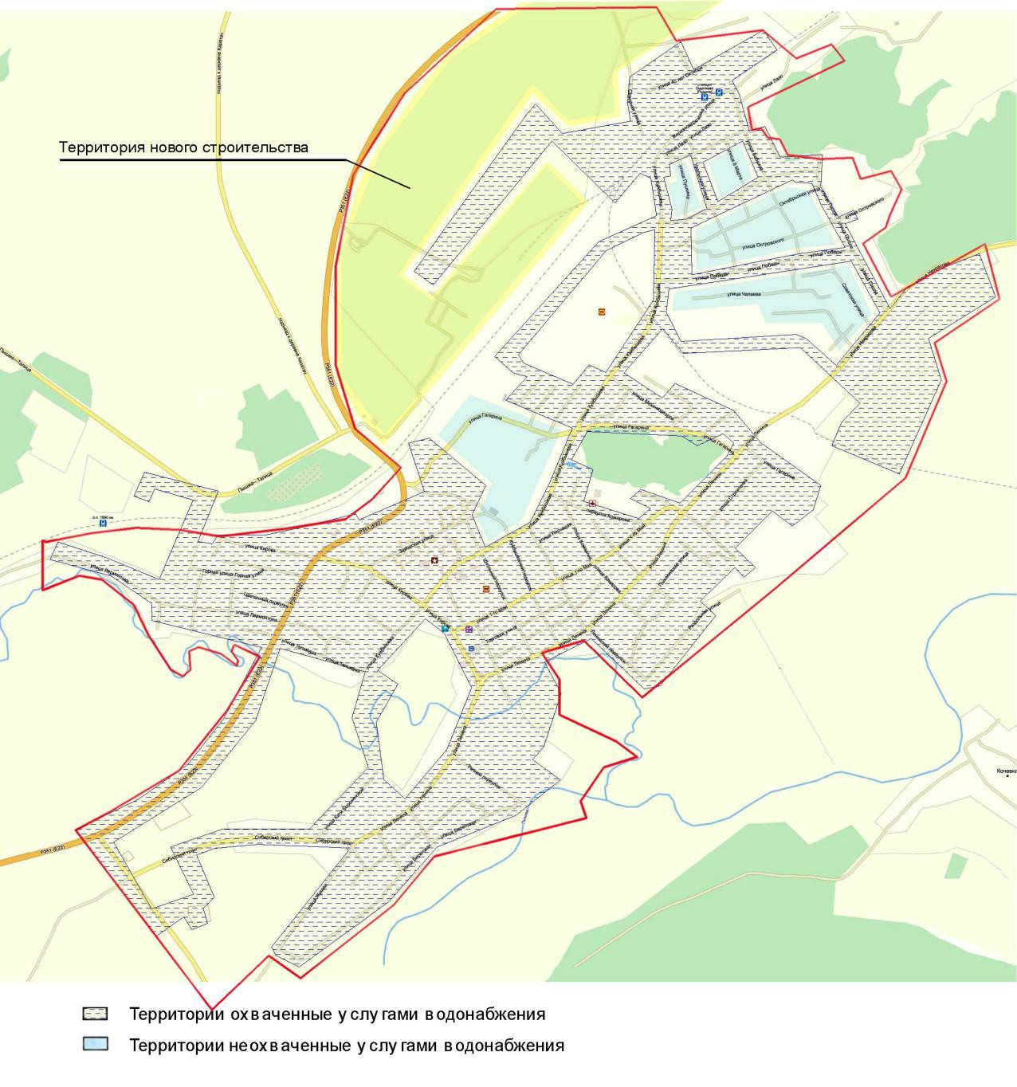

Рисунок 7. Территории неохваченные услугами водоснабжения

  - Существующие технические и технологические проблемы в водоснабжении населенных пунктов Пышминского городского округа;
Проблема заключается в отсутствии на сформированных незастроенных территориях инженерной инфраструктуры. Что является сдерживающим фактором для жилищного строительства для развития системы централизованного водоснабжения. Для сформировавшихся и застроенных территорий необходимо поддерживать существующую систему следующими мероприятиями:
    - Текущие ремонты водозаборных узлов с содержанием зоны санитарной охраны I пояса.
    - Своевременная профилактика и замена скважных насосов.
    - Реконструкция насосных станций II подъёма с установкой накопительных резервуаров чистой воды и установкой, там где это нужно по расчёту, насосов в частотным регулированием приводов.
    - Замена наиболее проблемных участков водопроводных сетей в расчете 10-15% от общей длины.

2. Существующие балансы производительности сооружений системы водоснабжения и потребления воды и удельное потребление

На протяжении последних лет наблюдается тенденция к рациональному и экономному потреблению холодной воды и, следовательно, снижению объемов реализации всеми категориями потребителей холодной воды и соответственно количества объемов водоотведения. Для сокращения и устранения непроизводительных затрат и потерь воды ежемесячно производится анализ структуры, определяется величина потерь воды в системах водоснабжения, оцениваются объемы полезного водопотребления, и устанавливается плановая величина объективно неустранимых потерь воды. Важно отметить, что наибольшую сложность при выявлении аварийности представляет определение размера скрытых утечек воды из водопроводной сети. Их объемы зависят от состояния водопроводной сети, возраста, материала труб, грунтовых и климатических условий и ряда других местных условий. Они снижены с 12% до 10,5% общего объема подачи воды в водопроводные сети.

Потребление воды питьевого качества в р.п. Пышма по годам
Таблица 19
Потребители | 2011 | 2012 | 2013
Жил. фонд | 45,349 | 38,85 | 28,88
ч/сектор | 31,751 | 37,43 | 45,41
Итого население | 77,1 | 76,28 | 74,29
Школы, д/сады, ДК | 4,452 | 4,52 | 4,07
здравоохранение | 0,55 | 0,64 | 0,38
Прочие потребители | 0,539 | 1,79 | 1,96
Итого: | 82,641 | 83,23 | 80,70

Таблица показывает устойчивое понижение потребление воды связанное со стремлением потребителей экономить воду, что вызвано растущими тарифами на услуги, а также изменением нормы потребления в многоквартирных домах муниципального жилого фонда в сторону уменьшения, на основании постановления Региональной энергетической комиссии Свердловской области №131-ПК от 27.08.12г «об установлении нормативов потребления коммунальных услуг …».

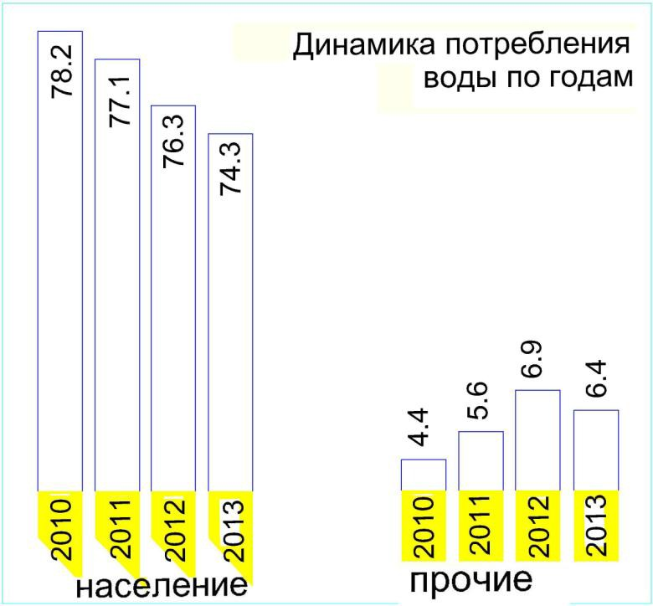

Рисунок 8. Динамика потребления воды

Новое строительство жилых территорий не скажется заметным образом на приросте населения. В новые жилые районы предполагается переселить население, проживающее в санитарных зонах предприятий. Промышленных предприятий, которые бы могли привлечь трудовые ресурсы со стороны, в планах развития посёлка не значатся. Приведённые доводы дают основание предполагать, что потребности в водоснабжении в ближайшее время не изменятся.

Территориальный водный баланс подачи воды
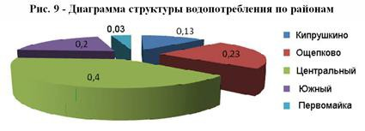

Основная доля водопотребления падает на Центральный район.

Водный баланс по Пышминскому городскому округу

Таблица 20

№ | Местонахождение | Мощность, м³/час | Поднято воды, м³/час | Потери воды, м³/час | водо- потреблени е, м³/час
2 | с. Боровлянское | 10,8 | 6,2 | 0,9 | 5,62
3 | д.Мартынова | 10,8 | 3,3 | 0,55 | 2,75
4 | Д. Нагибина | 1,8 | 0,21 | 0,02 | 0,19
5 | Д. Налимова | Шахтные колодцы |  |  | 0,11
6 | п.Первомайский | 40,7 | 1,6 | 0,08 | 1,52
7 | П. Ключевской | 7,2 | 1,7 | 0,18 | 1,52
8 | П. Южный | Шахтные колодцы |  |  | 0,17
9 | с.Четкарино | 7,2 | 5,0 | 0,78 | 4,22
10 | д. Бунькова | Шахтные колодцы
11 | д. Горушки | Шахтные колодцы |  |  | 0,078
12 | д.Русакова | 10,8 | 1,3 | 0,14 | 1,16
13 | д. Комаров | 10,8 | 2,2 | 0,12 | 2,08
14 | д. Родина | 21,6 | 4,3 | 0,35 | 3,95
15 | д.Сыскова | 21,6 | 0,85 | 0,08 | 0,77
16 | д. Трубина | Шахтные колодцы |  |  | 0,09
17 | д. Речелга | Шахтные колодцы |  |  | 0,14
18 | п. Крутоярский | Шахтные колодцы |  |  | 0,01
19 | д. Смородинка | Шахтные колодцы |  |  | 0,01
20 | с.Тупицино | 36,0 | 2,6 | 0,26 | 2,34
21 | д. Лепихина | Шахтные колодцы |  |  | -

22 | д. Смирнова | 18,0 | - | - | 0,11
23 | с.Печеркино | 36,0 | 5,8 |  | 5,09
24 | д. Заречная | 1,0 | - | - | 0,066
25 | д. Салопаткина | Шахтные колодцы |  |  | 0,0025
26 | д. Фролы | 6 | - | - | 0,048
27 | с. Юрмытское | 39,6 | - | - | 1,34
28 | с. Юдина | 36 | - | - | 1,67
29 | с.Пульниково | 14,4 | 3,6 | 0,36 | 3,26
30 | с.Тимохинское | 7,2 | 4,0 | 0,31 | 3,69
31 | с.Трифоново | 18,0 | 6,2 | 0,58 | 5,62
32 | д.Катарач | 4,5 | - | - | 0,09
33 | д. Медведева | 7,2 | - | - | 0,08
34 | д. Устьянка | Шахтные колодцы |  |  | 0,06
35 | д. Холкина (вет.лечебница) | 5,65 | 4,2 | 0,54 | 3,66
36 | д. Талица (клуб) | 4,9 | 3,1 | 0,1 | 3,0
37 | с. Черемыш | 9,02 | 6,7 | 0,64 | 6,06
38 | д. Духовая | 2,215 | - | - | 0,15
39 | с. Красноярское | 0,15 | - | - | 0,121
40 | с.Чернышово | 14,4 | 3,8 | 0,39 | 3,47
41 | д. Кочевка, | Шахтные колодцы |  |  | 0,0325
42 | д. Савина | Шахтные колодцы |  |  | 0,179
43 | с. Чупино | 1,3 | - | - | 0,337
44 | д. Пылаева | 0,94 | - | - | 0,224
45 | п. Проселок | Шахтные колодцы |  |  | -

Структурный водный баланс реализации воды по группам потребителей

Структура водопотребления по группам потребителей представлена на рисунке 10.
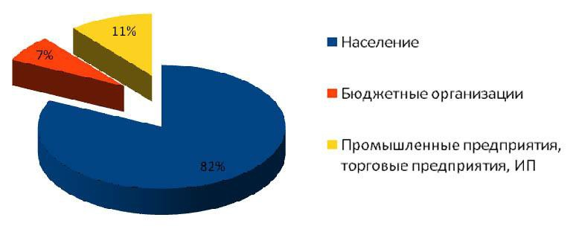
Рисунок 10. Группы потребителей услуг водоснабжения
Основным потребителем холодной воды в посёлке является население и его доля составляет 82% от общего потребления воды. Промышленные предприятия за последние 10 лет значительно снизили своё водопотребление из поселковых сетей водопровода. Ранее в 2003 г. их объём составлял — 3 690,4 т.м3,что на 1,4 % больше чем в 2012 году. Эта тенденция обусловлена ростом тарифов и желанием абонентов экономить.
Доля бюджетных организаций в водопотреблении составляет 7 %. Объём водопотребления по данной группе потребителей так же имеет тенденцию к снижению, в связи с установкой приборов учёта.

Сведения о действующих нормах удельного водопотребления населения и о фактическом удельном водопотреблении

Приборы учёта установлены на промышленных предприятиях учреждениях. В жилом секторе это как правило многоквартирные дома.
В настоящее время приборы учёта отсутствуют в 2-х, 3-х этажных деревянных жилых домах, находящихся в ветхом состоянии, подлежащих расселению, необорудованных подвальными помещениями. В данном жилом фонде отсутствует техническая возможность установки приборов учёта.
До 01.01.2013 года норматив водопотребления на одного человека в сутки при полном благоустройстве в посёлке составляет 230 литров, а средний фактический расход на 1 человека составлял :

2007 г. - 280 литров 2008 г.- 276 литров 2009 г. - 270 литров 2010 г.- 256 литров
2011г. - 230 литров 2012 г. - 209 литров
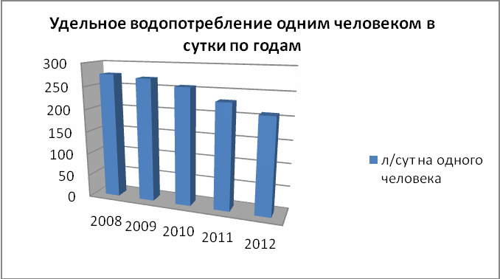

Рисунок 11. Диаграмма удельного водопотребления одним человеком в сутки по годам

Переход на приборный учет стимулирует сбережение воды, как управляющими организациями, в виде затрат, на общедомовые нужды, так и конкретными жителями, рассчитывающимися за воду и стоки по индивидуальным приборам учета.

Потребление воды предприятиями и государственными организациями
Таблица 21

№ | Наименование потребителя | 2010 | 2011 | 2012 | 2013
1 | Население | 129.690 | 118.919 | 100.5 | 96.1
2 | ООО «Дирней» | 1,451 | 2.986 | 4.5 | 5.1
3 | ГУСП «Сосновское» | 5,667 | 3.405 | 8.967 | 10.884
4 | Здравоохранение | 4.624 | 4.298 | 4,272 | 4.186
5 | Администрация | 0,046 | 0,050 | 0,050 | 0.051
6 | Школы, садики, ДК | 10.345 | 10.501 | 7.657 | 4.3 !
7 | Прочие организации | 11,3 | 19,1 | 19,854 | 29,079
Итого: |  | 157.2 | 147.4 | 127.5 | 128.4

Перспективное потребление коммунальных ресурсов в сфере водоснабжения
Водоснабжение по населению (жилых зданий) рассчитано исходя из динамики снижения удельного потребления на одного человека и численности населения р.п. Пышма принятого на конец 2020 года 9,8 тыс. человек. Ожидаемое удельное водопотребление на одного человека в сутки к 2023 году составит 175 литров в сутки на человека.
Для получение стабильности показателей водоснабжения и для покрытия возможного
дефицита к разработке предлагается перспективный участок, расположенный на площади II надпойменной террасы, непосредственно примыкающей к северо-западной окраине поселка. Рекомендуемый источник способен покрыть дефицит в воде хоз-питьевого качества п. Пышма в количестве 1065 м3/сут. Для уточнения величин необходимо выполнить комплекс поисково-оценочных гидрогеологических работ на этом участке.

Сведения о фактическом и ожидаемом потреблении воды

Общее водопотребление на перспективный период

Таблица 22

Наименование водопотребителей | Расход м3/сут
Наименование водопотребителей | Полное развитие | В т.ч I очередь | В т.ч. сущ.год
Итого:  в том числе: | 44401,722 | 31508.46 | 21551,16
-население | 36366,624 | 25260.0 | 17290,8
-местная промышленность | 4545,828 | 3157,5 | 2161,35
- полив территории | 3489,27 | 3090,96 | 2099,01

Потребление по группам потребителей на период 2012-2020 гг.

Таблица 23

№  № | Потребители | Ед. изм. | 2012. | 2013 | 2014 | 2015 | 2016 | 2017-  2018 | 2019-  2020
1. | Бюджетные организации | т.м3 | 305,3 | 292,8 | 324,2 | 363,0 | 367,0 | 369,0 | 369,0
2. | Население | т.м3 | 2388,4 | 2003,6 | 1997,6 | 2616,3 | 2616,3 | 2668,6 | 2722,0
3. | Предприятия | т.м3 | 1412,0 | 2081,6 | 3104,2 | 2681,7 | 2681,7 | 2903,4 | 2903,4
4. | Речная вода | т.м3 | 5135 | 5099,4 | 5658,0 | 10168,0 | 10203,0 | 13223,0 | 13233,0
 | Итого |  | 9129,9 | 10346 | 11267 | 15829 | 15868 | 19164 | 19227,4
5. | Доля поставки ресурса по поприборам учета | % | 94,83 | 95,77 | 96,4 | 95 | 95 | 95,8 | 95,8

Пожаротушение в поселке проектируется из системы хоз-питьевого водоснабжения. Расчетное количество одновременных пожаров в поселке принято 1 (в соответствии со СНиП 2.04.02-84* п. 2.12 табл.5). Неприкосновенный пожарный запас по поселку в целом на
расчетный срок составит 677,4 м3, в т.ч. расход воды на наружное пожаротушение в течение трёх часов – 162 м3.
Расчетный расход воды на наружное пожаротушение на один пожар принят по СНиП 2.04.02-84* (табл.5) в соответствии с численностью населения на расчетный срок 9,8 тыс.человек, а также был проверен по зданиям, требующим наибольшего расхода, и
составит соответственно 15 л/с (наибольшие здания – 5-эт. жилой дом, строительный объём 2,8 тыс.м3; больничный комплекс 3-эт., строительный объём 12,4 тыс.м3; школа 3- эт., строительный объём 11,1 тыс.м3.

Расчетные расходы на пожаротушение

Таблица 24

Вид пожаротушения | Расчетный расход л/сек | Время туше- ния (час) | Часовой расход воды (м3/час) | Расход воды за время тушения пожара (м3)
Наружное пожаротушение | 40 | 3 | 144 | 432
Внутренее пожаротушение | 10 | 3 | 36 | 108
Внутреннее автоматическое | 28,8 | 1 | 104 | 104
Итого на 1 пожар | 78,8 |  | 284 | 644
Итого на 3 пожара | 236,4 |  | 852 | 1932

Для того, чтобы не завышать диаметры разводящих водопроводных сетей поселка, проектом предлагается для отдельных наиболее крупных общественных зданий, для которых расчетный расход воды на наружное и внутреннее пожаротушение на один пожар превышает принятый в целом по поселку, организовать самостоятельные системы противопожарного водоснабжения со строительством собственных резервуаров для хранения противопожарного запаса воды и подпиткой из системы хоз-питьевого
водоснабжения поселка (клуб, 3-эт. со строительным объёмом 11,2 м3 и зрительным залом
на 400 мест, проектируемый досуговый центр, 2-эт. с залом на 380 мест).

Для целей пожаротушения на водоводах располагаются пожарные гидранты, расстояние между которыми должно быть определено в соответствии со СНиП 2.04.02-84* на следующих стадиях проектирования. Проектом предлагается также устройство подъездов пожарных машин к р.Юрмач и к р.Пышме.

Водопотребление поселка из системы хоз-питьевого водоснабжения на расчетный срок 2020 г.

Таблица 25

Водопотребители | Расчетный срок (2020 г.) |  | Источники хоз-питьевого водоснабжения
Водопотребители | Qmax  на 1 чел., л/сут | Qmax водопотребле- ние, м3/сут | Источники хоз-питьевого водоснабжения
1. - Жилая застройка с учетом общественных зданий: | 276 | 1126,2 | - Усть-Юрмачское месторождение
2-5-эт. застройка с полным благоустройством (вода, | 276 | 1126,2 | - Усть-Юрмачское месторождение
канализация, централизованное теплоснабжение); |  |  | - Усть-Юрмачское месторождение
- Проектируемая коттеджная застройка благоустроенная |  |  | подземных вод с утвержденными
(вода, канализация, поквартирные газовые |  |  | эксплуатационными запасами 1020
водонагреватели); | 216 | 207,4 | м3/сут;
- Существующая усадебная застройка благоустроенная |  |  | - Существующие скважины № 4004,
(вода, канализация, поквартирные газовые |  |  | 4004а (резервная), 7686, 1908, 7023*,
водонагреватели). | 192 | 914,0 | 7024*, 6717*, 1, 2 с водоотдачей 1301 м3/сут;
2. Неучтенные расходы 10% |  | 224,8 | - Перспективный участок,
2. Неучтенные расходы 10% |  | 224,8 | расположенный северо-западнее поселка
3. Полив улиц, дорог, площадей | 50 | 98,0* | расположенный северо-западнее поселка
3. Полив улиц, дорог, площадей | 50 | 98,0* | для покрытия дефицита воды хоз-
4. Промпредприятия |  | 249,9 | для покрытия дефицита воды хоз-
4. Промпредприятия |  | 249,9 | питьевого качества в объёме 1065 м3/сут.
5. Животные |  | 15,0 | питьевого качества в объёме 1065 м3/сут.
ВСЕГО по поселку: |  | 2835,3

.

Оценка расходов воды на водоснабжения по типам абонентов.

Для хоз-питьевых и частично производственных целей промышленных предприятий поселка предусматривается подавать воду из поселковой системы хоз- питьевого водоснабжения.
Техническое водоснабжение предприятий поселка осуществляется от артезианских скважин. В соответствии с заключением Уральской гидроэкспедиции из баланса хоз- питьевого водоснабжения в технические рекомендуется перевести из-за качества воды скв. № 2576, 6302, 6303, 1848, 7688, 3659, 1756, 8141, 7650.
Пожаротушение на промышленных предприятиях Северной промзоны предусматривается обеспечивать из системы технического водоснабжения, собственных резервуаров и частично из системы хоз-питьевого водоснабжения поселка.

Сведения о фактических потерях воды при ее транспортировке

В настоящее время потери воды в системе достаточно велики, что вызвано течами в водопроводах и запорной арматуре.

Рисунок 12. График планируемых годовых потерь воды при ее транспортировке

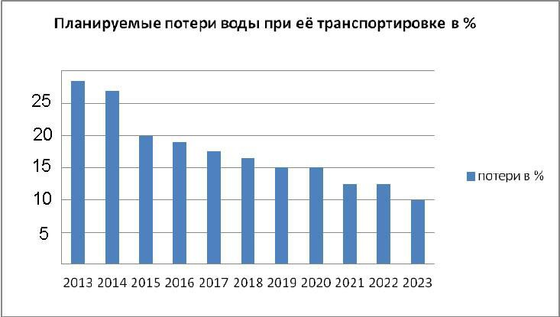

Замена изношенных сетей м запорной арматуры вкупе с внедрение мероприятий по энергосбережению и водосбережению позволило бы снизить потери воды, сократить
объемы водопотребления, ликвидировать в посёлке дефицит воды питьевого качества во всех районах водоснабжения, снизить нагрузку на водопроводные станции повысив качество их работы, и расширить зону обслуживания при жилищном строительстве.

Предложения по строительству, реконструкции и модернизации объектов систем водоснабжения
Из предложений по реконструкции и модернизации хотелось бы выделить те, что направлены на построение ециной централизованной системы с эффективным управлением, которая была бы в состоянии обеспечить абонентов водой питьевого качеств. Все мероприятия должны быть согласованы с планами градостроительства. Не секрет, что нынешняя ситуация сложилась в результате просчетов в планировке населённого пункта.

Сведения о действующих и новых объектах предлагаемых на реконструкцию или к новому строительству
К разработке предлагается освоения Усть-Юрмачского месторождение подземных вод (МПВ) в составе Аксарихинского (скв. 1 р.э.) и Кипрушкинского (скв. 2 р.э.) водозаборных участков, расположенных в 5 км друг от друга на левобережье долины р.
Пышма на отрезке от с. Тимохинское до д. Пылаева с эксплуатационными запасами) в размере 1020 м3/сут, в т.ч.:
- Аксарихинский участок - 700 м3/сут;
- Кипрушкинский участок - 320 м3/сут.

с выполнением комплекса поисково-оценочных гидрогеологических работ, сооружения артезианских скважин, насосных станций I, II подъема, резервуаров чистой воды, строительства от проектируемых и существующих скважин, включаемых в централизованную систему хоз-питьевого водоснабжения, подающих водоводов, станции водоподготовки.
Подача воды от скважин Усть-Юрмачского месторождения проектируется насосами I подъёма: от скв.1 р.э. (Аксарихинский участок) и скв.2 р.э. (Кипрушкинский участок) по отдельным водоводам Д-110 мм до площадки проектируемой насосной станции II подъёма, размещаемой на юго-западной окраине поселка.
На площадке насосной станции II подъёма проектируются:

- резервуары чистой воды (2 х V = 700 м3) для хранения пожарного запаса,
аварийного запаса и объём воды, необходимый для регулирования неравномерности водопотребления;
- станция водоподготовки производительностью на расчетный срок 1020 м3/сут, в т.ч. I пусковой комплекс – 700 м3/сут.
В I пусковом комплексе будет обеспечиваться обезжелезивание и деманганация воды с последующим обеззараживанием У-Ф облучением.
Во II пусковом комплексе после дополнительного исследования качества исходной воды работающей скважины 1 р.э. будут решены вопросы удаления лития, кремния, фторирования воды и реагентного обеззараживания воды гипохлоритом кальция.
Насосной станцией II подъёма вода по двум проектируемым водоводам Д-225 мм подается по ул.Куйбышева в центральную часть поселка к проектируемому основному водопроводному кольцу.
От скважин перспективного северо-западного участка вода насосами I подъёма по отдельным водоводам подается ко второй проектируемой площадке насосной станции II подъёма, размещаемой северо-западнее жилого района Первомайка. Проектом предлагается на эту площадку подать также воду (для водоподготовки) от существующих скважин № 1, 2 по проектируемому водоводу Д-110 мм.
На площадке насосной станции II подъёма размещены:

- станция водоподготовки производительностью 1315 м3/сут, технология очистки будет уточнена после проведения поисково-оценочных работ на перспективном северо- западном участке и доисследования качества воды существующих скважин 1, 2;
- резервуары чистой воды (2 х V 700 м3), в которых предусматривается хранить пожарный запас, аварийный запас и объём воды, необходимый для регулирования неравномерности водопотребления.
Насосной станцией II подъёма вода по проектируемым двум водоводам Д-225 мм подается в систему водоснабжения поселка по ул.Куйбышева.
Существующие скважины № 4004, 4004а, № 7023*, 7024*, 6717* и
№ 7686, 1908 проектом предлагается подключить к основному водопроводному кольцу по двум водоводам каждую группу скважин.
На дальнейшей стадии проектирования необходимо специализированной организации выполнить гидравлический расчет системы водоснабжения поселка, в котором должны быть подобраны насосы для каждой группы скважин с частотным
регулированием.
В соответствии с предложениями ОАО "Водоканалпроект" в проекте предусматривается установка камер с лампами У-Ф облучения на сетях водопровода рядом с существующими скважинами, оставляемыми в системе хоз-питьевого водоснабжения поселка.
Основное водопроводное кольцо поселка проектируется Д-225 мм по улицам Кирова, Заводской, Куйбышева, Ленина.
Проектом предлагается на расчетный срок (2020 г.) довести обеспеченность жилой застройки поселка водой путём ввода в дома до 100%.
При расчете диаметров водопроводной сети учтены потребности воды на наружное и внутреннее пожаротушение. Расчет диаметров производился по укрупненным показателям и требует уточнения на следующих стадиях проектирования.

Предложения по строительству, реконструкции и модернизации
линейных объектов

Таблица 26

Водоснабжение | Ед. изм |  | показатель
Строительство водозаборных сооружений (освоение перспективных участков МПВ – Аксарихинский и Кипрушкинский) |  | т.мз /сут | 1,02
Строительство насосной станции II подъема , станции водоподготовки | тмз/сут |  | 1,02
Сооружение резервуаров чистой воды |  | мз | 2х700
Строительство централизованной системы водоснабжения поселка |  |  | Х
Водоотведение
Реконструкция существующих поселковых очистных сооружений хоз-бытовой канализации с полезной производительностью: | тмз/сут |  | 2,03
Строительство насосных станций перекачки | шт. |  | 11

Водопотребление, всего.  В том числе на хозяйственно-питьевые нужды | м3/сут м3/сут | 2,3  2,3

Среднесуточное водопотребление на 1 человека (в период полива) | л | 366
Общее поступление сточных вод | м3/сут | 21,2
в том числе: хозяйственно – бытовые сточные воды | м3/сут | 21,2

За 2013 год построено водопроводов:
- р.п. Пышма - 414 м;
- с. Пульниково- 420м;

Реконструировано водопроводов:
- р.п.Пышма-3469 м;
- в с/н пунктах 727м (с.Трифоново-367м,с.Пульниково-60м,д.Родина -300м);

Реконструированы водонапорные башни:
- п. Первомайский;
- д. Юдина;
- р.п.Пышма в/б"Жукова".

Обустроено 5 источников нецентрализованного водоснабжения:
- д.Нагибина;
- д. Налимова (ул.Пилорамная;
- с.Печеркино (ул.Береговая);
- Родник Ключик в р.п.Пышма, п.Южный.

Действующие тарифы на услуги водоснабжения и водоотведения

 | Ед. измерен. | на 01.01.13 | на 01.04.13 | на 01.07.13 | на 01.10.13 | на 01.01.14
Наименование показателя
Холодное водоснабжение - питьевая вода (тариф+надбавка, без НДС) | руб./м3 | 15,03 | 16,7 | 16,7 | 16,11 | 16,11
Водоотведение (тариф+надбавка, без НДС) | руб./м3 | 17,13 | 18,72 | 18,72 | 21,58 | 21,58

Для Пышминского городского округа предлагается следующее:
- Проведение проектно-изыскательских работ по размещению головных и линейных сооружений инженерных сетей
- Устройство централизованного водоснабжения от расположенного вне территории населенного пункта источника с объединением соответствующих сетей с сетями с. Четкарино, д. Комарова, Родина, Сыскова, Горушки, Русакова

- Канализование сточных вод с отведением на расположенную вне территории населенного пункта автономную станцию биологической очистки сточных вод с объединением сетей с сетями с. Четкарино, д. Комарова, Родина, Сыскова, Горушки, Русакова
- Канализование поверхностных стоков (дождевой канализации) на установки для механической очистки
- Оснащение приборами учета всех потребителей
- Ремонт (замена и реконструкция) не менее 15% протяженности инженерных сетей в год .
- Для снабжения водой новостроек необходимо обустроить новую скважину с резервной ёмкостью 750 м3.

Реконструкция водопроводных сетей в сельских населенных пунктах:
- с. Трифоново,ул. Энергостроителей,1-6 (350 м)
- с. Трифоново, от газовой котельной до колодца (50 м)
- д. Юдина, от в/н башни (450 м)
- с. Чернышово, ул. Механизаторов, 2-4 (112 м)
- с. Трифоново, колодец у котельной до надземного водопровода (32 м)
- с. Тимохинское, ул. Октябрьская, 43 - 57 (300 м)
- с. Тимохинское, от колодца до дома № 7 по пер. Молодежному (165 м)
- д. Мартынова (367 м)
- с. Четкарино, ул. Первомайская - ул. Береговая,9 (500 м)
- с. Юрмытское (900 м)
- д. Смирнова (1500 м)*
- с. Боровлянское, от скважины до ул. Клубной (2720 м)
- с. Чернышово (1000 м)

Строительство подводящих сетей водоснабжения к газовым блочным котельным
- с. Чернышово
- с. Тупицыно
- д. Комарова
- д. Родина
- с. Четкарино
- п. Первомайский
- с. Боровлянское
- с. Тимохинское
- с. Черемыш
- Реконструкция водонапорных башен
- с. Печеркино
- с. Четкарино
- д. Мартынова
- д. Заречная

Развитие системы коммерческого учёта водопотребления
В соответствии с Федеральным законом Российской Федерации от 23 ноября 2009 года № 261-ФЗ «Об энергосбережении и о повышении энергетической эффективности и о внесении изменений в отдельные законодательные акты Российской Федерации» в посёлке Пышма, МУП «Водоканалсервис» была разработана «Программа по энергосбережению и повышения энергетической эффективности по регулируемым видам деятельности – холодное водоснабжение, водоотведение и очистка сточных вод» на 2014- 2016 год. Основными целями Программы являются:
- внедрение энергоэффективных технологий за счет освоения существующего потенциала энергосбережения и создание системы управления энергосбережением,
- повышение энергетической эффективности и сокращение потребления энергетических ресурсов;
- повышение эффективности систем подъема и передачи воды путем реконструкции и технического перевооружения;
- развитие системы управления энергосбережением;
- сокращение издержек предприятия, уменьшение затрат на энергоресурсы за счет рационального использования.
Приоритетными группами потребителей, для которых требуется решение задачи по обеспечению коммерческого учета являются: бюджетная сфера, жилищный фонд. На
01.01.2013 года расчеты с МУП «Водоканалсервис» по приборам учета 90%. В многоквартирных жилых домах это водомерные узлы состоящие из регуляторов давления диаметром 32 мм; фильтры диаметром 32-100 мм; водосчётчики диаметром 20-40мм; запорная арматура: задвижки, затворы, краны шаровые. В настоящее время приборы учета отсутствуют на некоторых ветхих, подлежащих расселению двухэтажных жилых домах, а также в домах, где в настоящее время технически сложно установить приборы учета (бесподвальные дома). В последнее время индивидуальные дома оснащаются счётчиками ХВС ускоренными темпами, Что связано с коммерциализацией услуги. Число установленных приборов в индивидуальных домах на конец года может составить 99,5% .

Экологические аспекты мероприятий по строительству и реконструкции объектов централизованной системы водоснабжения

Ресурсы подземных вод представлены водоносными горизонтами, развитыми повсеместно:
пластовыми;
пластово-трещинными.
По химическому составу подземные воды верхних горизонтов гидрокарбонатно- кальциевые, хлоридно-гидрокарбонатно-сульфатно-магниево-калиевые.
Хозяйственно-питьевое водоснабжение поселка осуществляется от 13 артезианских скважин, расположенных на территории поселка.
Для большинства скважин (№№ 7023, 7024, 6717) организованы ЗСО I и II пояса.

Однако природное качество воды по ряду показателей не соответствует требованиям СанПиН 2.1.4.559-96 "Вода питьевая".
Запасы подземных вод по действующим водозаборам не утверждались.

По химическому составу и минерализации вода артезианских источников характеризуется повышенным и в пределах нормы солесодержанием (от 300 до 1200 мг/л), содержанием железа преимущественно в норме, периодически выше ПДК (до 3 мг/л), содержание брома и бора в границах ПДК, по отдельным скважинам отмечено выше ПДК.
Отсутствие организованной системы дождевой канализации, зон санитарной охраны на источниках питьевого водоснабжения, низкая производительность очистных
сооружений хозяйственно-бытовой канализации, применение удобрений и ядохимикатов, эксплуатация выгребов и надворных уборных без надлежащей гидроизоляции приводит к систематическому загрязнению поверхностных и подземных ресурсов.
Несоответствие качества воды источников питьевого водоснабжения, отсутствие эффективных сооружений водоподготовки не отвечает потребностям населения поселка в питьевой воде.
Антропогенные эрозионные процессы развиты на участках добычи полезных ископаемых – Пышминский песчаный карьер, а также на территории хозяйственно- бытовой свалки, расположенной в 2,8 км к северо-западу от поселка и скотомогильника (северо-западная окраина поселка), территориях леспромхозов.
Размер санитарно-защитной зоны скотомогильника не выдержан, а наличие данного объекта на территории поселка также подвергает опасности загрязнения подземных горизонтов и поверхностных вод.
Необходимо проведение рекультивации участка и организации новой площадки.

На территории Пышминского городского округа расположен 1 объект водоотведения: биологические очистные сооружения МУП «Водоканалсервис». Метод обеззараживания – хлорирование. Станции биологической очистки нет. Сточные воды жилых районов и промпредприятий через систему внутриквартальных сетей канализации, канализационные насосные станции транспортируются на очистные сооружения. Канализование части поселка осуществляется в выгреба с последующим вывозом на очистные сооружения. Материально-техническое состояние объекта водоотведения не удовлетворительное, требуется реконструкция и расширение мощностей очистных сооружений, строительство станции биологической очистки.

Принята Муниципальная программа «Чистая вода» на территории Пышминского городского округа» на 2012-2017 годы (Постановление администрации ПГО от 19.07.2011 № 391/от 09.08.2012 № 539). В прграмме приводятся мероприятия по обустройству источников нецентрализованного водоснабжения на территории Пышминского городского округа. В 2013 году обустроено 5 источников нецентрализованного водоснабжения в д. Нагибина, д. Налимова (ул. Пилорамная 2), с. Печеркино (ул. Береговая) , родник Ключик в р.п. Пышма, п. Южный.

К настоящему времени осуществлен пуск I очереди системы водоснабжения от
Аксарихинского месторождения подземных вод в р.п.Пышма.

Далее: в ходе эксплуатации водоочистных сооружений образуются технологические сточные воды: промывные воды скорых фильтров; после продувки отстойников и осветлителей; после промывки отстойников, осветлителей, КХО, камеры реакций, смесители, РЧВ; после промывки сооружений реагентных хозяйств. Основными загрязнениями промывных вод ОСВ являются взвешенные вещества и алюминий. Результаты лабораторного контроля подтверждают негативное влияние данных сбросов на окружающую среду. Сбросы промывных вод загрязняют поверхностные водоемы органическими и неорганическими веществами, химическими реагентами, добавляемыми в качестве коагулянтов и флокулянтов при обработке воды. Содержание остаточного активного хлора вблизи выпуска предполагает уничтожение значительной части микроорганизмов, необходимых для самоочищения водоема, т.о. в водном объекте изменяется состав воды, повышается потребность в кислороде, угнетаются процессы самоочищения, что приводит к ухудшению качества воды.
В целях соблюдения действующего природоохранного законодательства для прекращения сброса неочищенных промывных вод в окружающую среду необходима реконструкция существующих сооружений повторного использования воды (резервуаров СПИВ) и строительство новых сооружений по приему и обработке осадка промывных вод.
В настоящий момент перед предприятием стоит задача – при подготовке питьевой воды перейти с жидкого хлора на гипохлорит натрия. Данный реагент значительно безопаснее в эксплуатации, имеет сильное дезинфицирующее действие, но оказывает менее пагубное влияние на воду.

Оценка капитальных вложений в новое строительство, реконструкцию и модернизацию объектов систем водоснабжения и водоотведения
Для определения стоимости работ были использованы укрупненные величины и примеры подобных объектов, выполненных в последнее время. Для определения коэффициента перевода стоимости в текущие цены в 2010 г.был произведён сметный расчёт типового проекта 901-4-51с « Монолитный железобетонный резервуар 500м3». Стоимость по типовому проекту в ценах 1984г.- 13.92т.рублей., в текущих ценах без НДС-1238.734т.рублей. Коэффициент перевода К3 составляет: 1238.734:13.92=88.99. Принимаем для 2012г. условно 90.0. Для определения стоимости трубопроводов общий коэффициент перевода цен составит: К=К1хК2хК3=1.27х1.267х90=144.82. Насосные станции и резервуары принимаются по типовым проектам, стоимость строительства
которых указаны в ценах 1984г., поэтому для этих объектов принимается коэффициент перевода цен К3=90.0

Стоимость затрат на 2015 год. Водоснабжение

Глубина заложения трубопроводов из чугунных трубопроводов принимается 2.5м.
По Табл.1 и 2 Сборника, п.15а-е определяем стоимости строительства трубопроводов в сухих грунтах
Таблица 27
Диаметр мм. | 100 | 125 | 150 | 200 | 250 | 300 | 350
Стоимость строительства 1км. сети при глубине заложения 2.0м, руб. | 7500 | 8700 | 10300 | 12800 | 15900 | 19200 | 22700
То же при глубине заложения 3.0м ,руб. | 9200 | 10400 | 11600 | 14100 | 17200 | 20500 | 24400
Средняя величина( при глубине заложения 2.5м), руб. | 8350 | 9550 | 10950 | 13450 | 16550 | 19850 | 23550

Стоимость строительства трубопроводов приведена в таблице 3.2

Таблица 28
Диаметр трубопровода, мм | Общая длина, м | Стоимость строительства, руб.
100 | 500 | 9600
125 | 120 | 2714
150 | 2000 | 50037
200 | 1000 | 27264
250 | 200 | 6662
300 | 150 | 6893
Итого: | 4007 | 103170

Грунтовые воды встречаются на глубине 1.0 м. По Таблице 70 Сборника принимается поправочный коэффициент на строительство в мокрых грунтах для глубины заложения трубопроводов 2.5м.: К4=(1.64+1.91)/2=1.775.
Стоимость строительства без НДС составит: С1=103170хКхК4=103170х144.82х1.775=26520.416т.рублей.
Резервуар принят по типовому проекту ТП 901-4-100.13.86, емкостью 1000м3. Стоимость в ценах 1984г. 40.4т.руб. С учётом коэффициента К3 стоимость резервуара составит: С2=40400х90=3636т.руб
Общая стоимость С=С1+С2=26520.42+3636.0=30156.42т.рублей

Водоотведение
Стоимость строительства напорных трубопроводов определяется аналогично строительству водопроводных сетей.

Таблица 29
Номер схемы | Канализационные насосные станции в ценах 1984г. |  |  |  |  | Напорные трубопроводы в ценах 1971г
 | Номер типового проекта | Количество Стоимость единицы т.руб. |  | Общая стоимость т.руб. |  | Диамет р мм. | Длина, м | Стоимос ть руб.
1 | - |  | - |  | - | 250 | 120 | 1986
2 | - |  | - |  | - | 200 | 200 | 2690
3 | ТП902- 1- 147.88 | 1шт. 64.02 |  | 64.02 |  | 350 | 2х5000 | 235500
4 | ТП902- 1- 141.88  установка дополнительно 1 насоса | установка дополнитель но 1 насоса  3.0 |  | 3.0 |  | - | - | -
5 | ТП902- 1- 141.88  установка дополнительно 1 насоса | установка дополнитель но 1 насоса  3.0 |  | 3.0 |  | - | - | -
6 | ТП902- 1- 147.88 | 1шт. 64.02 |  | 64.02 |  | 300 | 1000 | 19850
7 | ТП902- 1- 147.88 | 1шт. 64.02 |  | 64.02 |  | 200 | 200 | 2690
Итого |  |  |  | 198.06 |  |  |  | 262716
Стоимость строительства без НДС составит: С1=262716хКхК4=262716х144.82х1.775=67532.59т.рублей.
Стоимость строительства канализационных насосных станций в ценах 1984г. 198.06т.руб. С учётом коэффициента К3 стоимость составит: С2=198.06х90=17825.4т.руб
Общая стоимость С=С1+С2=67532.59+17825.4=85357.99т.рублей
Данных по остаточной стоимости строительства новых очистных сооружений не имеется, поэтому они условно не учтены.

Стоимость укрупнённых капитальных затрат на 2015г.

Таблица 30
Наименование системы | Стоимость укрупнённых | То же с НДС

 | капитальных затрат в ценах 2012г. т.рублей
Водоснабжение | 30156.42 | 35584.58
Водоотведение | 85357.99 | 100722.43

Стоимость затрат на 2024год. Водоснабжение
Глубина заложения трубопроводов из чугунных трубопроводов принимается 2.5м. Стоимость строительства трубопроводов приведена в таблице 3.5
Таблица 31
Диаметр трубопровода, мм | Общая длина, м | Стоимость строительства, руб.
100 | 4908 | 40982
150 | 9044 | 99032
Итого: | 13952 | 140014

Грунтовые воды встречаются на глубине 1.0м. По Таблице 70 принимается поправочный коэффициент на строительство в мокрых грунтах для глубины заложения трубопроводов 2.5м.: К4=(1.64+1.91)/2=1.775.
Стоимость строительства без НДС составит: С1=140014хКхК4=140014х144.82х1.775=35991.32т.рублей.
Резервуар принят по типовому проекту ТП 901-4-100.13.86, емкостью 1000м3. Стоимость в ценах 1984г. 40.4т.руб. С учётом коэффициента К3 стоимость резервуара составит: С2=40400х90=3636т.руб
Общая стоимость С=С1+С2=25695.27+3636=29331.27т.рублей
Для обеспечения необходимого водопотребления на водозаборе выполняется строительство дополнительно 7 скважин. Балансовая стоимость одной скважины ориентировочно составляет в ценах 2012г. – 730т.руб. Стоимость 7 скважин определится С3=730х7=5110т.руб.
Общая стоимость С=С1+С2+С3=35991.32+3636.0+5110.0=44737.32т.руб без НДС

Целевые показатели системы водоснабжения

Таблица 32

№ п/п | Наименование показателей | Единица измерения | Современное состояние  на 01.01.2003 | Расчетный срок 2020 г.
1 | Водопотребление, всего | тыс. м3/сут. |  | 2,835
2 | Водоотведение | - " - |  | 2,268
3 | Потребление тепла на горячее водоснабжение от | ГКал/час | - | 27,6

№ п/п | Наименование показателей | Единица измерения |  | Современное состояние  на 01.01.2003 | Расчетный срок 2020 г.
 | централизованной системы | МВт |  |  | 32,14
4 | Открытая дождевая канализация | км |  | - | 37,60
5 | Закрытая дождевая канализация | км |  | - | 1,94
6 | Очистные сооружения открытого типа | ед. |  | - | 3
7 | Эффективность использования персонала (трудоемкость производства) |  | чел./км. | 0,24 | 0,20
8 | Уровень загрузки производственных мощностей оборудования  транспортировки воды, | % |  | 120 | 85
9 | Индекс замены оборудования транспортировки воды, | % |  | 0,6 | 10
10 | Индекс замены оборудования водозаборов, | % |  | 1 | 5
11 | Коэффициент потерь, | куб. м3/км. |  | 17 | 12
12 | Удельный вес потерь, % |  |  | 18 | 10

Глава II Схема водоотведения
1. Существующее положение в сфере водоотведения

Структура системы сбора, очистки и отведения сточных вод в в посёлке включает в себя систему самотечных и напорных канализационных трубопроводов, с размещенными на них канализационными насосными станциям, камерами гашения струи и комплекс очистных сооружений канализации. Очистные сооружения введены в эксплуатацию в 1994 году, имеют в своём составе отстойник (в конце Больничного переулка). Второй отстойник (Центральный район, ул. Куйбышева) в настоящее время ликвидирован.
Общая производительность очистных сооружений составляет 700 м3/сут., или 255,0 тыс.
м3/год.
В остальных населённых пунктах Пышминского городского округа Водоотведение не централизовано и не входит в предмет описания настоящей работы.

Фактическое поступление сточных вод

Таблица 33

Показатель | 2008 г. | 2009 г. | 2010 г. | 2011 г. | 2012 г. | 2013г
Пропущено сточных вод, всего, в том числе: | 242,9 | 256,8 | 289 | 273,6 | 258,7 | 263,46
- от населения | 197,4 | 206,6 | 248,7 | 221 | 191,3
- от бюджетно-финансируемых организаций | 33,5 | 29,5 | 27,4 | 29 | 29,8
- от прочих организаций | 11,9 | 20,7 | 12,9 | 23,6 | 37,6
- от других канализаций или отдельных канализационных сетей | 0 | 0 | 0 | 0 | 0
- собственные нужды предприятия | 0 | 0 | 0 | 0 | 0 | 0
Пропущено сточных вод через очистные сооружения | 242,9 | 256,8 | 289 | 272,99 | 258,7 | 263,46

Описания структура системы сбора, очистки и отведения сточных вод
В настоящее время система водоотведения в посёлке развита слабо и нуждается во всесторонней реконструкции.
Очистные сооружения в р.п. Пышма с годовым объемом переработки – 700 тыс. куб.м в сутки работают с перегрузкой – фактически через очистные сооружения проходит 1400 куб. м в сутки. Требуется проведение реконструкции очистных сооружений – строительство 2 очереди, станции биологической очистки.
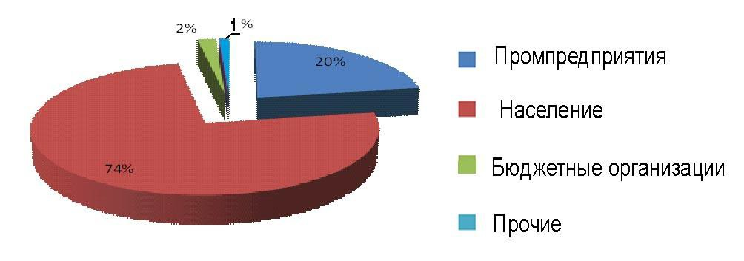

Рисунок 13. Структура водоотведения по зонам действиям очистных сооружений
В настоящее время требуется реконструкция существующих объектов на очистных сооружениях канализации или ремонт и замена оборудования для совершенствования технологической схемы очистки сточных вод. Существующих мощностей очистных сооружений канализации недостаточно, поэтому для приема на очистку планируемых объемов сточных вод, необходимо провести реконструкцию действующих объектов канализации для увеличения объема сточных вод.

Описание технологических зон водоотведения
Трубопроводы имеют как самотечные так и напорные участки, а именно:

- самотечный Д-400 мм, проложенный по пер.Больничному, принимающий основную часть стоков застройки, кроме жилой группы 10, и стоков северо-восточной и юго-восточной окраины поселка, которые поступают непосредственно на площадку очистных сооружений с помощью самотечно-напорных коллекторов через систему насосных станций перекачки;
- самотечно-напорный с одной существующей насосной станцией перекачки,
проложенный по улицам Заводской, Куйбышева, пер.Комарова:

  - самотечный участок – Д-300 мм,

  - напорный участок – 2Д-200 мм;

- самотечно-напорный с существующей станцией перекачки № 1, проложенный по улицам Пионерской, Ленина:
  - самотечный участок – Д-300 мм,

  - напорный участок – 2Д-150 мм;

проектируемые:

  - самотечно-напорный коллектор с одной проектируемой насосной станцией перекачки, проложенный по ул.Новой-1, вдоль ж/д путей, ул.Ленина:
    - самотечный участок – Д-200 мм,

    - напорный участок – 2Д-160 мм.

Всего в поселке 13 насосных станций перекачки, из них проектируемых – 11.

Хозяйственно-бытовые стоки промпредприятий поселка, а также часть промстоков этих предприятий (после предварительной очистки на локальных очистных сооружениях) отводятся в систему хоз-бытовой канализации поселка с отведением на поселковые очистные сооружения. Обеспеченность жилой застройки поселка централизованной системой канализации на расчетный срок (2020 г.) составит 100%.
Расчет диаметров канализационных коллекторов поселка производился по укрупненным показателям и требует уточнения на следующих стадиях проектирования.

Описание состояния и функционирования системы водоотведения и сооружений на них

Бытовые сточные воды поселковой насосной станцией перекачиваются в приемную камеру канализационной насосной станции №2, находящуюся на очистных сооружениях.
Сточная вода, проходя через решетку, установленную в приемном резервуаре насосной станции, очищается от крупных механических примесей и насосом перекачивается в приемную камеру гашения напора. Пройдя приемную камеру, сточная вода самотеком поступает в аэротенк продленной аэрации. В аэрационной зоне аэротенков под
действием активного ила и постоянной аэрации сточной воды воздухом происходит биохимическое окисление растворенных в воде органиченских загрязнений.
Из аэротенков сточная жидкость вместе с активным илом поступает во вторичные отстойники, где происходит ее осветление. Осевший активный ил в конических частях отстойников эрлифтами возвращается в аэротенки.
Избыточный активный ил при его накоплении в аэротенках (более 60% по объему) сбрасывается на узел обезвоживания- иловые площадки.
Осветленная во вторичных отстойниках сточная вода с остаточным содержанием взвешенных веществ 15-20мг/л и БПК -15 мг/л, собирается периферийными лотками отстойников и направляется в фильтры на доочистку. Пройдя доочистку, сточная вода поступает через ерш-смеситель в контактные резервуары, где под действием хлора происходит ее обеззараживание.
Очищенная и продизинфицированная сточная вода по самотечному коллектору сбрасывается в болото с дальнейшим поступлением в реку Пышму.
Дренажные воды с иловых площадок собираются в приемной камере насосной станции дренажных вод и по мере накопления перекачиваются совместно с промывной водой фильтров в «голову» очистных сооружений.

Канализационные сети р.п. Пышма

Таблица 34

No п/п | От | До | Тип | Год ввода в эксплуата цию | Материал | Диаметр трубопровода, мм | Протя- женность, м | Принадлежность к КНС,  очистным сооружениям | Количество аварий за календарный год
1 | ул Пионерская№ 97 (КНС) | ул Ленина№101- 227 | самотечный, напорный | нет данных | керамика, а/цемент | 300;200;150 | 4359,8 | КНС ул Ленина№97 о/соружения | 0
2 | улСтроителей  №2,3,4,5а,5б,6  ,7,8,10,11,12,1  3,  14,15,16,17,18,  20 | ул Степная | самотечный | нет данных | а/цемент | 150;00 | 2293 | о/сооружения | 0
3 | ул Ленина  №227-  пер.Больничн ый №9,11,13 | пер Больничный 15 (о/сооружения) | напорный | нет данных | а/цемент | 150,400,500 | 1308 | о/сооружения | 0
4 | ул Заводская 3 (КНС) | ул Куйбышева- пер.Комарова | напорный | нет данных | п/этилен, а/цемент | 150;200;225 | 2625 | о/сооружения | 0
5 | ул Пионерская  №39 | ,ул1Мая№1 | самотечный | нет данных | а/цемент | 100;150 | 1216 | КНС ул Ленина  №97
6 | ул Заводская  №13"а";11"а";  7,5,3"а";3"б";8  ,5 "а";,6,12 | ул Заводская 3 (КНС) | напорный | 2004 | а/цемент | 150,200,300 | 633 | КНС , ул Заволдская 3 | 0
7 | пер Комарова | пер.Больничны | напорный | нет | п/этилен, | 200 | 2248 | очистные

No п/п | От | До | Тип | Год ввода в эксплуата цию | Материал | Диаметр трубопровода, мм | Протя- женность, м | Принадлежность к КНС,  очистным сооружениям | Количество аварий за календарный год
 |  | й |  | данных | а/цемент |  |  | сооружения
8 | ул Заводская№13  ,15,17,19,12,14  ,16,18,18"а",20  , Куйбышева  42. ул Комсомольска я  №5,7,9,11,13,1 5 | ул Заводская 13"а" | самотечный | 2008 | п/этилен, а/цемент | 150;200 | 944 | КНС ул Заводская 13"а" | 0
9 | ул Комсомольска я  №17,19,21,23,  25,27,29. | улЗаводская 3 (КНС) | самотечный | 2008 | а/цемент, п/этилен | 110;150 | 1261 | КНС ул Заводская 3 | 0
10 | ул Академика Королева | ,ул Пионерская 3 | самотечный | 2007 | а/цемент | 150 | 510 | КНС ,ул Ленина 97 | 0

Основные коллекторы поселка.
    - Самотечно-напорный коллектор по ул. Заводской, Куйбышева, пер. Комарова с одной насосной станцией перекачки:
- самотечный участок - Д-300 мм;
- напорный участок - 2Д-200 мм.
    - Самотечно-напорный коллектор по ул.Пионерской, Ленина с одной насосной станцией перекачки:
- самотечный участок - Д-150, 200, 300 мм;
- напорный участок - 2Д-150 мм.
    - Самотечный коллектор Д-150 по ул.Степной.
    - Самотечный коллектор Д-150, 200 мм от ЦРБ.
Всего в поселке размещены две насосные станции перекачки.
Обеспеченность населения поселка централизованной системой канализации составляет 20%, в т.ч.:
- капитальная застройка - 19,5%;
- индивидуальная застройка - 0,5%.
Канализование большей части жилой застройки поселка, а также промышленных предприятий осуществляется в выгреба с последующим вывозом спецавтотранспортом на поселковые очистные сооружения хоз-бытовой канализации.

Оборудование очистных сооружений
Таблица№35
Наименование | Кол-во | Характеристики
вентилятор | 1 шт | 0,75 кВт
насос | 4 шт | АИР 132 М6У2 7,7 кВТ; АИР 112 М4У2 5,5 кВт ; НФ-100/25 7,5 кВт.(2 шт)
Компрессорная | 1 шт | АМ 180М 6У3 18,5 кВт 980 обор; 32 ВФ 13/1,5 СМ2У3
Электролизная установка | 1 шт | 1,5 кВт
Дренажный насос | 1 шт | 3кВт

Оценка безопасности и надежности централизованных систем водоотведения и их управляемости

Многие предприятия в границах СЗЗ имеют жилую застройку, приусадебные или садово-огородные участки, что недопустимо.
Необходимо принятие градостроительных решений и установление регламента
территорий, соответствующих действующему градостроительному законодательству, государственным санитарным и экологическим нормам.
Поверхностные водные ресурсы района представлены рекой Пышма и её притоком р.Юрмач.
Река Пышма – правобережный приток р.Тура, бассейн водосбора р.Тобол, категория водопользования – рыбохозяйственная.
Протяженность от истока до поселка 262 км, в поселковой черте имеет обратный и нулевой уклон прилегающих к береговой полосе территорий при среднемноголетнем урезе воды в летний период. Протяженность р.Юрмач от истока до устья (пос.Пышма) составляет 64 км. Преобладающий уклон прилегающих к берегу территорий – до 3 градусов.
Минимальная ширина водоохранных зон и прибрежных защитных полос соответственно составит:
р.Пышма – 400 м; 15-25 м;
р.Юрмач – 200 м; 35-50 м.
В настоящее время в водоохранных зонах рек расположены склад Райпотребсоюза и Муниципальное хозяйство ОКС «Пышминское».

Оценка воздействия централизованных систем водоотведения на окружающую среду

Большая часть жилой застройки не благоустроена, приусадебные участки с подсобными постройками ориентированы в сторону водоемов. Качество воды р.Пышма не отвечает нормативным требованиям по ряду показателей. Это объясняется интенсивным использованием воды на участках, расположенных в верховьях. Река принимает стоки городов Верхняя Пышма, Екатеринбург, Березовский, Сухой Лог, Камышлов.
По данным наблюдений, проводимых Уральским УГМС, на участке между городами Камышловом и Талицей отмечено повышенное содержание соединений меди (8,6-12,0 ПДК), марганца (9,0-12,0 ПДК), цинка (1,6-1,8 ПДК), железа (2,4-4,4 ПДК).
В районе Белоярской АЭС (185 км выше по течению) река подвергается радиоактивному загрязнению. Пределы среднемесячных концентраций Сs-137 за 2002 год в реке Пышма составили – 0-0,039 Бк/л.
На территории поселка поверхностные водные ресурсы используются в хозяйственных целях: для полива садово-огородных и приусадебных участков, а также в
качестве приемника очищенных и недостаточно очищенных сточных вод промышленных предприятий и коммунальных объектов, принимающих стоки жилой застройки.
Гидрохимическая характеристика р.Пышма и фоновые концентрации в створе выше выпуска сточных вод согласно данным ежегодной отчетности предприятий- водопользователей приведены в таблице 36.

Таблица 36

 | Показатели состава | Фоновые концентрации, мг/л | ПДК  рыбохозяйственного использования
№ п/п | Показатели состава | Фоновые концентрации, мг/л | ПДК  рыбохозяйственного использования
1 | Взвешенные вещества | 48,28 | +0,75 к фону
2 | Сухой остаток | 320,63 | 1000
3 | БПК20 | 9,37 | 2,0 (3,0)
4 | Фосфаты (по Р) | 0,44 | 0,2
5 | Сульфаты | 56,0 | 100
6 | Хлориды | 39,28 | 300
7 | Азот нитратов | 0,88 | 9,1
8 | Азот нитритов | 0,03 | 0,02
9 | Азот аммонийный | 3,51 | 0,39
10 | СПАВ | 0,25 | 0,5
11 | Нефтепродукты | 0,59 | 0,05

Превышение над предельно-допустимыми концентрациями (ПДК) рыбохозяйственного использования в р.Пышме в фоновом створе наблюдается у веществ: БПК20, азота аммонийного, фосфатов (по Р), азота нитритов, нефтепродуктов.
В поселковой черте река Пышма принимает недостаточно очищенные стоки общим объемом 287,4 тыс.м3/год.
Качественный состав, фактический сброс, а также допустимые концентрации и утвержденные ПДС и ВСС сбрасываемых основными водопользователями поселка сточных вод приведены в таблице 4.10, 4.11.

Утвержденный предельно-допустимый сброс и состав сточных вод МП ВКХ «Водоканал»

Таблица 37
 |  |  |  |  |  | Утвержденный предельно- допустимый сброс
 | Показатели состава сточных вод | Факт. концентрации | Фактический сброс |  | Допустимая концентрация
№ п/п
 |  | мг/л | г/час | т/год | мг/л | г/час | т/год
1 | 2 | 3 | 4 | 5 | 6 | 7 | 8

1 | Взвешенные в-ва |  | 80,7 | 2284 | 20,000 | 20 | 582 | 5,100
2 | Сухой остаток * |  | 944 | 26715 | 234,100 | 944 | 27470 | 240,720
3 | БПК20 |  | 25,8 | 730 | 6,400 | 3 | 87 | 0,765
1 |  | 2 | 3 | 4 | 5 | 6 | 7 | 8
Санитарный ЛПВ
4 | Фосфаты (по Р) |  | 6,4 | 181 | 1,582 | 0,2 | 5,8 | 0,051
Санитарно-токсикологический ЛПВ
5 | Хлориды * |  | 196,8 | 5569 | 48,800 | 196,8 | 5727 | 50,184
6 | Сульфаты * |  | 54,2 | 1534 | 13,500 | 54,2 | 1577 | 13,821
7 | Азот нитратов * |  | 8,2 | 232 | 2,033 | 8,2 | 239 | 2,091
Токсикологический ЛПВ
8 | Азот нитритов |  | 0,9 | 25 | 0,223 | 0,02 | 0,6 | 0,005
9 | Азот аммонийный |  | 53,1 | 1503 | 13,168 | 0,39 | 11 | 0,100
10 | СПАВ * |  | 0,15 | 4 | 0,037 | 0,15 | 4 | 0,038
Рыбохозяйственный ЛПВ
11 | Нефтепродукты |  | 0,15 | 4 | 0,030 | 0,05 | 1,5 | 0,013

Утвержденный временно согласованный сброс промышленно-ливневых сточных вод ОАО "Теплоресурс"
Таблица 38
№ п/п | Показатели состава сточных вод | Допустимая концентрация, мг/л | Утвержденный ВСС, т/год
1 | Взвешенные вещества | 11,8 | 0,56
2 | Сухой остаток | 604 | 23,794
Санитарно-токсикологический ЛПВ
3 | Сульфаты | 61,5 | 2,423
4 | Хлориды | 85,6 | 3,372
5 | Кальций | 121 | 4,767
6 | Магний | 24,4 | 0,961
Токсикологический ЛПВ
7 | Железо | 0,9 | 0,035
Рыбохозяйственный ЛПВ
8 | Нефтепродукты | 0,16 | 0,006

Для приведения экологической обстановки в надлежащий порядок необходимо провести следующие природоохранные мероприятия:
-Проведение систематических (не менее чем годовых) замеров и лабораторных наблюдений за состоянием воздушной среды на границе санитарно-защитной зоны промышленных предприятий, имеющих на территории СЗЗ жилую застройку, с целью обоснования уменьшения размеров СЗЗ.
- Разработка проектов нормативов ПДВ, проектов СЗЗ промышленными предприятиями, имеющими на территории СЗЗ жилую застройку, с целью дальнейшего
обоснования ее сокращения.
-вынос с территории коммунальных предприятий и служб производства, не выдерживающей санитарный разрыв до жилой застройки.
-Установка газоочистного оборудования, снижение концентрации вредных веществ в отходящей газовоздушной смеси.
-Снижение грузооборота до 5 тыс.т/год разгрузочной площадки угля МУП КХ.
-Проведение замеров уровня шумового воздействия, мероприятий по снижению шума: установление шумозащитного ограждения и шумозащитного озеленения на территории электроподстанций «Ощепково», «Светофор».
-Вынос внешнего транзитного потока на новую трассу федеральной автодороги Екатеринбург-Тюмень.
-Установление зон санитарной охраны источников хоз.-питьевого водоснабжения поселка.
-Полное инженерное благоустройство застройки: централизованное водоснабжение и канализование.
-Восстановление нарушенного почвенно-растительного покрова на территории бывшей площадки Камышловского леспромхоза.

Описание территорий посёлка, неохваченных централизованной системой водоотведения

На рисунке показаны территории предлагаемые к канализованию на весь период реконструкции до 2024 года. В настоящее время, когда разворачивается полномасштабная реконструкция системы, работает старая существующая схема канализации.
Территория одноэтажной индивидуальной застройки в ближайшем будущем, по большей части, будут использовать индивидуальные септики.

Описание существующих технических и технологических проблем в водоотведении

Проблемным вопросом в части сетевого канализационного хозяйства является истечение срока эксплуатации трубопроводов, а также истечение срока эксплуатации запорно-регулирующей арматуры на напорных канализационных трубопроводах. Износ магистральных коллекторов составляет 81 %, дворовых и уличных сетей 77 %. Это
приводит к аварийности на сетях, образованию утечек. Поэтому необходима своевременная реконструкция и модернизация сетей хозяйственно-бытовой канализации и запорно-регулирующей арматуры.

Балансы сточных вод в системе водоотведения

Перспективные расчёты расхода сточных вод

Сведения о годовом ожидаемом поступлении в централизованную систему водоотведения сточных вод представлено в таблице 39, среднесуточное потребление к 2023 году составит 2,27 тыс.м.куб в сутки
Таблица 39
ПОКАЗАТЕЛИ | Ед. изм. | 2013 | 2014 | 2015 | 2016 | 2017 | 2018 | 2019 | 2020 | 2021 | 2022 | 2023
Итого | тм3 | 0,75 | 0,8 | 1,0 | 1,2 | 1,3 | 1,5 | 1,6 | 1,8 | 2,0 | 2,2 | 2,27
Бюджетным потребителям | тм3. | 0,08 | 0,08 | 0,08 | 0,08 | 0,07 | 0,08 | 0,08 | 0,07 | 0,07 | 0,07 | 0,07
Население | тм3. | 0,4 | 0,6 | 0,8 | 0,9 | 1,0 | 1,3 | 1,3 | 1,5 | 1,6 | 1,8 | 1,9
Промышленные предприятия, торговые организации, ИП. | тм3. | 0,27 | 0,22 | 0,23 | 0,23 | 0,23 | 0,24 | 0,23 | 0,24 | 0,25 | 0,27 | 0,3

Прогнозируемые стоки, принимаемые очистными сооружениями на 2019 год
Таблица 40

Объекты водоотведения | Среднесуточный  расход стоков на  расчетный срок в м3/сут
1. Жилая застройка с учетом общественных зданий | 1872,8
2. Неучтенные расходы 10% | 187,3
3. Промпредприятия | 207,8
Итого: | 2267,9

Хозяйственно-бытовые стоки поселка системой самотечно-напорных коллекторов отводятся на очистные сооружения хоз-бытовой канализации с полной биологической очисткой, расширяемые на расчетный срок (2024 г.) до производительности 4670 м3/сут. Очищенные стоки сбрасываются в р.Пышму, место выпуска в 339 км от устья р.Пышмы.

Предложения по строительству, реконструкции и модернизации (техническому перевооружению) объектов централизованной
системы водоотведения

На территории Пышминского городского округа расположен 1 объект водоотведения: биологические очистные сооружения МУП «Водоканалсервис». Метод обеззараживания – хлорирование. Станции биологической очистки нет. Сточные воды жилых районов и промпредприятий через систему внутриквартальных сетей канализации, канализационные насосные станции транспортируются на очистные сооружения. Канализование части поселка осуществляется в выгреба с последующим вывозом на очистные сооружения. Материально-техническое состояние объекта водоотведения не удовлетворительное, требуется реконструкция и расширение мощностей очистных сооружений, строительство станции биологической очистки.
Необходимо провести полный комплекс проектных работ по обустройству комплекса очистных сооружений. На основании предварительных расчётов определяется мощность очистных сооружений на ближайшие 50 лет; определяется место расположение сооружений, определяется технология очистки. После прохождения экологической экспертизы приступают непосредственно к разработке проекта.

За рассматриваемый период в поселке осуществлялось в соответствии с генпланом создание централизованной системы хоз-бытовой канализации со строительством поселковых очистных сооружений с полной биологической очисткой,
размещенных в юго-восточной части поселка. Производительность очистных сооружений в отличие от принятой в генплане на I очередь строительства – 2246,5 м3/сут, на расчетный срок – 4670,0 м3/сут.
Запроектированные самотечные и напорные коллекторы и насосные станции перекачки системы построены частично. Не канализованы северо-восточная и западная части поселка. Из 5 запроектированных насосных станций построены две – КНС1 и КНС1'.
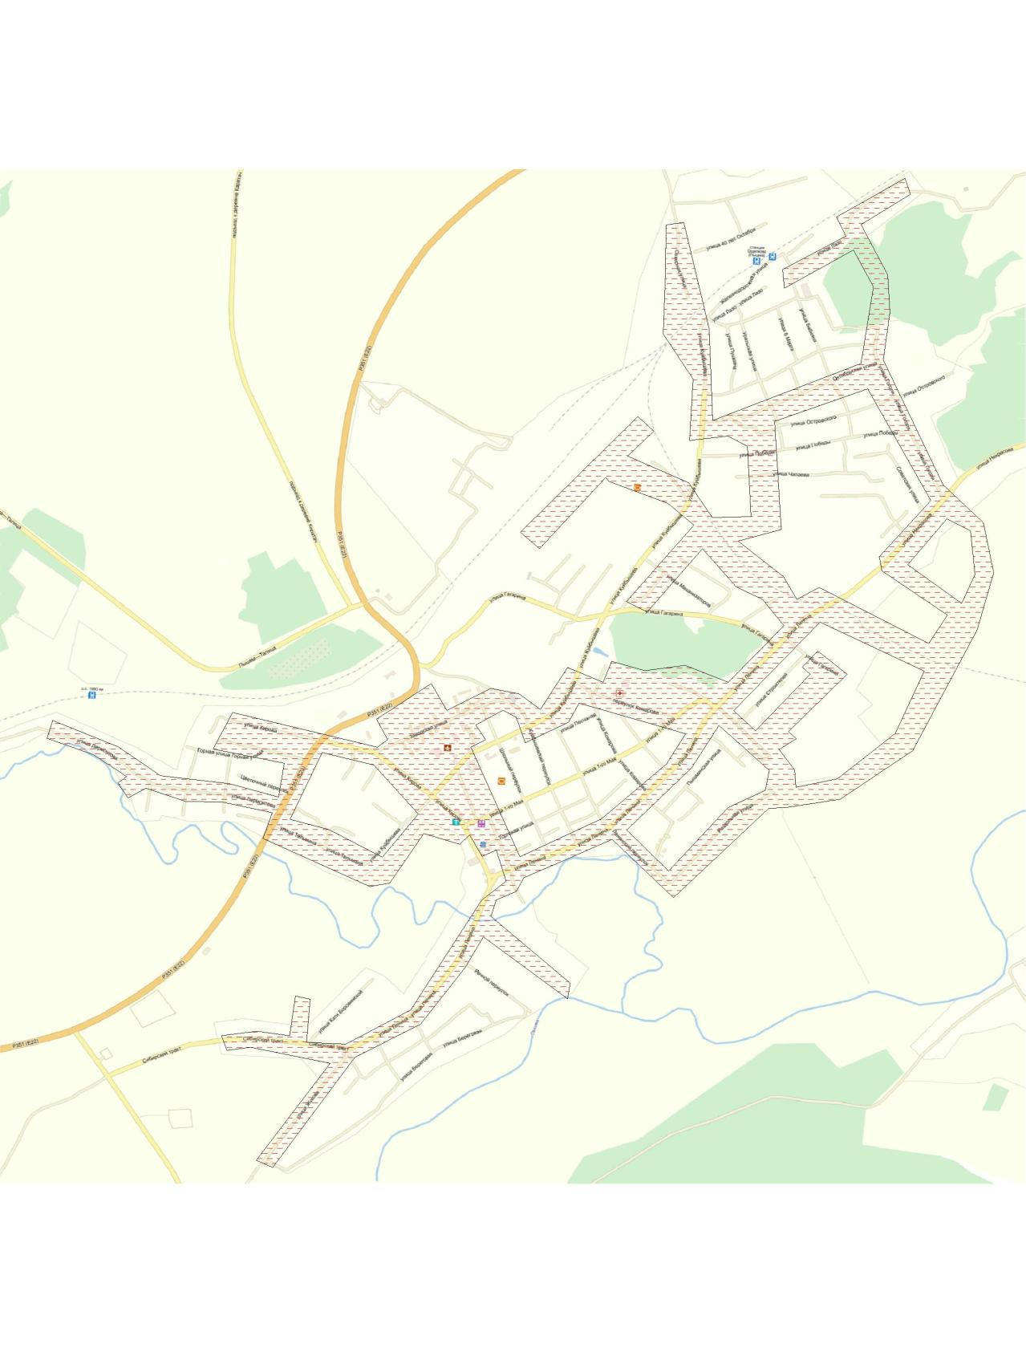

Рисунок 14. Перспективная схема магистральных сетей канализования
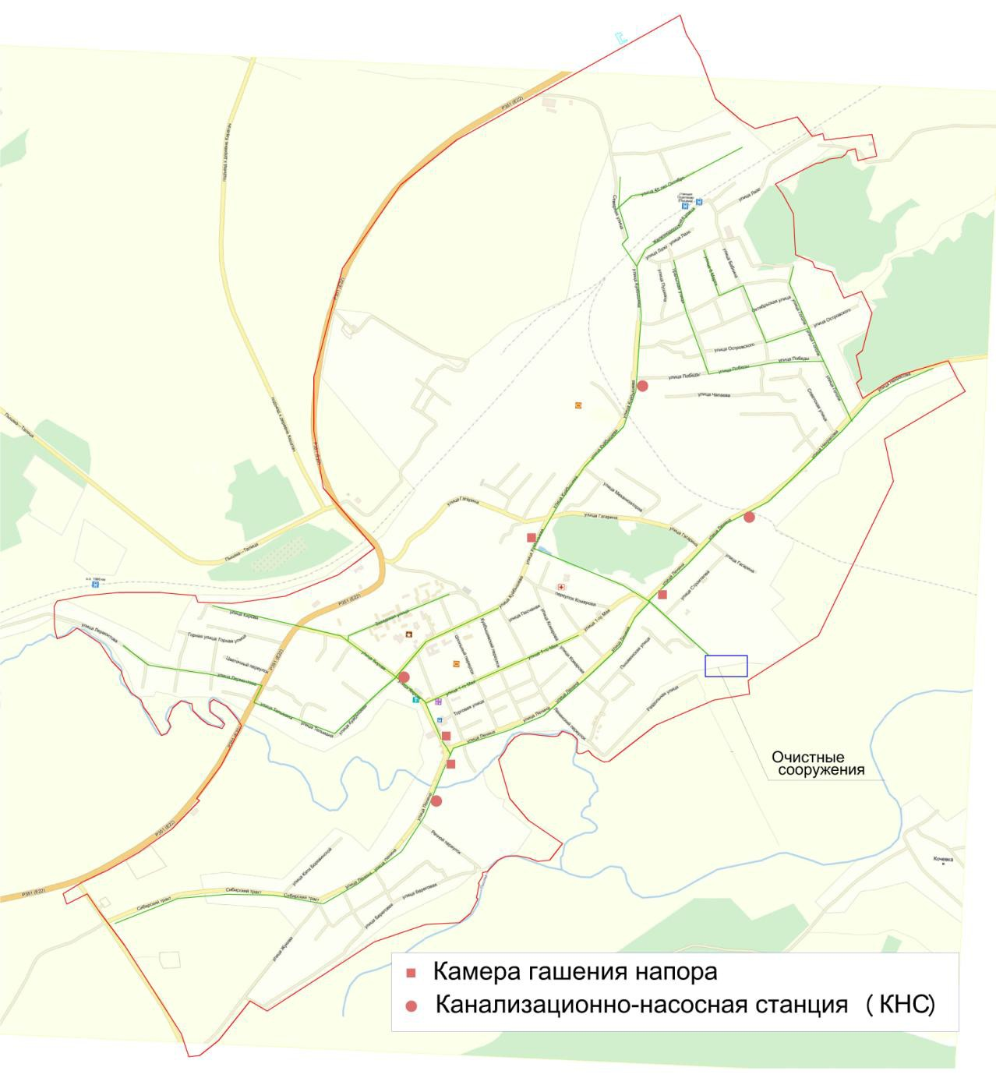

Рисунок 15. Перспективное расположение сооружений канализации
- Экологические аспекты мероприятий по строительству и реконструкции объектов централизованной системы водоотведения

Произошедшие изменения в технологической схеме очистки сточных вод, в связи с внедрением технологии нитри-денитрификации на очистных сооружениях канализации, привели к тому, что ряд объектов требует совершенствования, монтажа нового или дополнительного оборудования. Для предотвращение выноса минеральных примесей сточных вод на стадию биологической очистки необходимо установка трех решеток тонкой очистки. На стадии удаления минеральных примесей требуется реконструкция существующих песколовок.
С целью снижения вредного воздействия на водный бассейн и повышения эффективности работы очистных сооружений канализации необходима реконструкция оборудования и коммуникаций вторичных отстойников и насосной станции активного ила, а также строительство дополнительной секции аэротенка.
Во исполнение требований СанПиНи2.1.5.980-00 «Гигиенические требования к охране поверхностных вод», необходимо строительство цеха по обеззараживанию очищенных сточных вод. В таблице 41 и на рисунке 16 представлена динамика концентрации биогенных элементов с 2011 по 2013 гг.
Таблица 41
Показатели мг/л | 2011 г. | 2012 г. | 2013 г.
Аммоний-ион | 12,34 | 7,54 | 0,73
Нитрит-анион | 1,11 | 1,27 | 0,46
Нитрат-анион | 16,26 | 28,6 | 31,9
Фосфаты (по Р) | 2,3 | 1,06 | 0,04

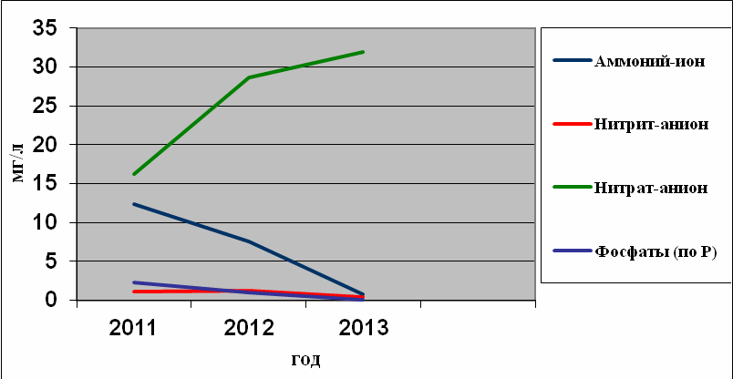
Рис. 16 Динамика концентрации биогенных элементов

Для снижения вредного воздействия на водный бассейн необходимо продолжать реконструкцию существующих сооружений канализации с внедрением новых технологий.
Так, реконструкция оборудования и коммуникаций вторичных отстойников и насосной станции активного ила, строительство дополнительной секции аэротенка позволят довести показатели очистки по биогенным элементам до требований к сбросу в водоприемник (Таблица 42).

Концентрация веществ на выходе, мг/дм3
Таблица 42

Наименование показателя | ПДК  (рыб.хоз) | Проектное значение | До реконструкции |  | После реконструкции
Наименование показателя | ПДК  (рыб.хоз) | Проектное значение | 2010 | 2011 | 2012 | 2013
 |  |  |  |  |  | январь | февр. | март
Взвешенные вещества | 8,88 | 15,0 | 11,6 | 14,9 | 14,5 | 15,0 | 15,3 | 14,7
ХПК | - | - | 43 | 43 | 39 | 31 | 35 | 27
БПКполн. | 3,0 | 20,0 | 13,6 | 17,1 | 19,3 | 11,8 | 10,5 | 9,8
NH4 | 0,5 | 2 | 9,5 | 12,4 | 7,8 | 0,98 | 0,74 | 0,96
NO2 | 0,08 | 0,4 | 1,2 | 1,1 | 1,24 | 0,43 | 0,72 | 0,37
NO3 | 40 | 70 | 18 | 15,8 | 29,7 | 35,1 | 32 | 36,5
P\PO43- | 0,6 | 3,98 | 2,8 | 2,4 | 1,08 | 0,05 | 0,04 | 0,05

Строительство цеха по ультрафиолетовому обеззараживанию очищенных сточных вод будет способствовать доведению показателей очистки сточных вод по бак. загрязнениям до требований СанПиН 2.1.5.980-00 «Гигиенические требования к охране поверхностных вод» (Таблица 40).

Показатели санитарно-микробиологического анализа сточных вод
Таблица 43

Показатели санитарно- микробиологического анализа | Допустимое содержание (КОЕ/100 мл, БОЕ/100 мл) | Существующее положение
Общие колиморфные бактерии (КОЕ/100 мл), не более | 500 | 67000
Термотолерантные колиморфные бактерии (КОЕ/100 мл), не более | 100 | 42000

Сведения о мерах по предотвращению вредного воздействия на водный бассейн предлагаемых к новому строительству канализационных сетей.
Строительство новых канализационных сетей и перекладка старых обуславливают сокращение сбросов загрязняющих веществ в окружающую среду, соответственно, снижают вредное воздействие на окружающую среду. В 2012 году предприятием было переложено 1,6 км канализационных сетей, проложено 3,7 км новых канализационных сетей.

Сведения о мерах по предотвращению вредного воздействия на окружающую среду при реализации мероприятий по утилизации осадка сточных вод.
Для уменьшения объема обезвоженного осадка сточных вод и, как следствие, снижения вредного воздействия на окружающую среду должно быть намечено строительство цеха термической сушки и сжигания осадка, что позволит сократить объем образующегося осадка на 90 %, создаст возможность использования его в качестве почвогрунта и уменьшить количество патогенных веществ. В качестве мероприятий по снижению вредного воздействия на окружающую среду планируется также приобретение и монтаж оборудования для аэробной стабилизации уплотненного осадка сточных вод.

Обеспечение обезвоживания всего объема образующегося осадка при приобретении двух каскадов фильтр-прессов является дополнительной мерой снижения вредного воздействия на окружающую среду.

5. Оценка капитальных вложений в новое строительство, реконструкцию и модернизацию объектов централизованных систем водоснабжения и
водоотведения Стоимость строительства напорных трубопроводов определяется аналогично строительству водопроводных сетей.
Таблица 44

Номер схемы | Канализационные насосные станции в ценах 1984г. |  |  | Напорные трубопроводы в ценах 1971г
Номер схемы | Номер типового проекта | Количество Стоимость единицы т.руб. | Общая стоимость т.руб. | Диаме тр мм. | Длина, м | Стоимо сть руб.
1 | - | - | - | 250 | 120 | 1986
2 | - | - | - | 200 | 200 | 2690
3 | ТП902- 1- 147.88 | 1шт. 64.02 | 64.02 | 350 | 2х5000 | 235500
4 | ТП902- 1- 141.88  установка дополнительно 1 насоса | установка дополнитель но 1 насоса  3.0 | 3.0 | - | - | -
5 | ТП902- 1- 141.88  установка дополнительно 1 насоса | установка дополнитель но 1 насоса  3.0 | 3.0 | - | - | -
6 | ТП902- 1- 147.88 | 1шт. 64.02 | 64.02 | 300 | 1000 | 19850
7 | ТП902- 1- 147.88 | 1шт. 64.02 | 64.02 | 200 | 200 | 2690
Итого |  |  | 198.06 |  |  | 262716
Стоимость строительства без НДС составит: С1=262716хКхК4=262716х144.82х1.775=67532.59т.рублей.
Стоимость строительства канализационных насосных станций в ценах 1984г. 198.06т.руб. С учётом коэффициента К3 стоимость составит: С2=198.06х90=17825.4т.руб
Общая стоимость С=С1+С2=67532.59+17825.4=85357.99 т.рублей
Данных по остаточной стоимости строительства новых очистных сооружений не имеется, поэтому они условно не учтены.

Стоимость самотечных трубопроводов
принимается по таблице 76п.17б-г Сборника для чугунных трубопроводов при глубине заложения 4.0м. и приводится в таблице 45
Таблица 45
Диаметр мм. | 200 | 250 | 300 | Итого
Стоимость строительства 1км. сети при глубине заложения 4.0м, руб. в ценах 1971г. | 21200 | 24000 | 27400 | -
Протяженность самотечных сетей, км. | 15.288 | 0.747 | 0.094 | 16.069
Стоимость строительства сети. в ценах 1971г. | 324105 | 17928 | 2576 | 344609
Грунтовые воды встречаются на глубине 1.0м. По Таблице 116 Сборника принимается поправочный коэффициент на строительство в мокрых грунтах: К4=2.22
Стоимость строительства самотечных сетей без НДС составит: Ссам.=344609хКхК4=344609х144.82х2.22=110791.93т.рублей.

Таблица 46
Номер схемы | Канализационные насосные станции в ценах 1984г. |  |  | Напорные трубопроводы в ценах 1971г
Номер схемы | Номер типового проекта | Количество / Стоимость единицы т.руб. | Общая стоимость т.руб. | Диамет р мм. | Длина, м | Стоимос ть руб.
2 | ТП902- 1- 132.88 | 2/  5.59 | 11.18 | - | - | -
5 | ТП902- 1- 139.88 | 3/33.39 | 100.17 | 200 | 2х400 | 10760.0
7 | ТП902- 1- 139.88  ТП902- 1- 132.88 | 2/33.39  2/5.59 | 77.96 | 150 | 2х522 | 11431.8
9 | ТП902- 1- 139.88 | 1/33.39 | 33.39 | 100 | 2х685 | 11439.5
10 | ТП902- 1- 139.88  ТП902- 1- 132.88 | 1/33.39  2/5.59 | 44.57 | 100 | 2х711 | 11865.4
Итого |  |  | 267.27 |  |  | 45496.7

Стоимость строительства без НДС составит: С1=45496.7хКхК4=262716х144.82х1.775=11695.18т.рублей.
Стоимость строительства канализационных насосных станций в ценах 1984г.
267.27т.руб. С учётом коэффициента К3 стоимость составит: С2=267.27х90=24054.3т.руб Общая стоимость С=Ссам.+С1+С2=110791.93+11695.18+24054.3=146541.41 тыс.
рублей
Данных по остаточной стоимости строительства новых очистных сооружений не имеется, поэтому они условно не учтены.
Стоимость укрупнённых затрат на 2013 год при производстве работ по водоотведению составит 147 млн. руб.
Стоимость укрупнённых затрат на 2019 год при производстве работ по водоотведению ожидается 173 млн. руб.

